招标文件

项目编号：JSZC-320300-HWZX-G2026-0236

项目名称：徐州医科大学校外住宿点家具

采 购 人：徐州医科大学



采购代理机构：江苏海外集团国际工程咨询有限公司
二〇二六年五月

目 录

第一章 投标邀请

第二章 投标人须知

第三章 投标资料表

第四章 评标标准

第五章 拟签订的合同文本

第六章 采购需求

第七章 投标文件相关格式

徐州医科大学
《徐州医科大学校外住宿点家具》
招标文件
遵照政府采购法律法规、制度规定和采购人的采购需求、评标标准、评标办法，编制本项目招标文件。本项目招标文件共分七章：第一章，投标邀请；第二章，投标人须知；第三章，投标资料表；第四章，评标标准；第五章，拟签订的合同文本；第六章，采购需求；第七章，投标文件相关格式。

第一章 投标邀请
江苏海外集团国际工程咨询有限公司对徐州医科大学校外住宿点家具进行公开招标采购，现邀请符合相关条件的供应商投标。
一、项目名称和项目编号
（一）项目名称：徐州医科大学校外住宿点家具。
（二）项目编号： JSZC-320300-HWZX-G2026-0236
二、对投标人的资格要求
详见本项目公开招标公告。
三、获取招标文件
（一）潜在投标人访问电子招标投标交易平台的网络地址和方法：
（1）“苏采云”系统用户注册--获取“CA数字证书”--CA绑定与登录--网上报名--下载采购文件（后缀名为“.kedt”）--将后缀名为“.kedt”的采购文件导入政府采购客户端工具--制作投标文件--导出加密的投标文件（后缀名为zip）--通过“苏采云”系统上传投标文件。具体见《江苏省政府采购管理交易系统（苏采云）供应商操作手册》。
（2）潜在供应商访问“苏采云”系统的网络地址和方法：“苏采云”系统的网址：http://jszfcg.jsczt.cn/；或进入徐州政府采购网（网址：https://czj.xz.gov.cn/zfcg/index.html）--办事指南--供应商--供应商登录入口，点击“苏采云”进入系统。
（3）“CA数字证书”的获取：
供应商需办理CA锁，“苏采云”系统目前仅支持“苏采云”系统下的政务CA，省内各地区办理的“苏采云”系统下的政务CA全省通用。“CA数字证书”的办理材料详见“徐州政府采购网-办事指南-资料下载”中的《“苏采云”系统政务CA办理材料、操作手册及控件下载》。
（4）采购文件（后缀名为“.kedt”）、供应商操作手册及政府采购客户端工具可通过“苏采云”系统--已报名项目--报名详情页面内相应链接进行下载；供应商操作手册及政府采购客户端工具也可通过徐州政府采购网--办事指南----资料下载，点击进入《江苏省政府采购管理交易系统（苏采云）供应商操作手册及政府采购客户端》，进行下载。
（二）采购代理机构将数据电文形式的招标文件加载至电子招标投标交易平台，供潜在投标人下载或者查阅。
（三）售价：免费。
四、投标有关信息
（一）投标截止时间：2026年6月12日北京时间10：00。
（二）开标时间：2026年6月12日北京时间10：00。
（三）开标地点：“苏采云”系统“开标大厅”或进入徐州政府采购网--办事指南--供应商--供应商登录入口，点击“苏采云”进入系统“开标大厅”。
五、采购人
（一）名称：徐州医科大学
（二）地址：徐州市铜山路209号
（三）采购项目联系人：张老师
（四）联系电话：13905214069
六、采购代理机构
（一）名称：江苏海外集团国际工程咨询有限公司
（二）地址：江苏省徐州市泉山区金山东路北侧徐州软件园C-11号楼1011室
（三）采购项目联系人：孙逊、赵丽梅
（四）联系电话：0516-83999206

第二章 投标人须知
一、总则
（一）采购人。采购人即指依法进行政府采购的国家机关、事业单位和团体组织。
（二）政府招标采购方式。政府采购货物或服务（以下简称“货物服务”）的招标方式，分为公开招标和邀请招标。
（三）采购人在采购货物服务的招标投标活动中，应当贯彻落实“节约能源、保护环境、扶持不发达地区和少数民族地区和促进中小企业发展”等政府采购政策。
（四）采购人应当按照财政部制定的《政府采购品目分类目录》确定采购项目属性，对按照《政府采购品目分类目录》无法确定采购项目属性的，应按照有利于采购项目实施的原则确定。
（五）采购人委托采购代理机构代理招标的，采购代理机构必须在采购人委托的范围内依法开展采购活动。
（六）投标人的资格条件：
1.参加“政府采购货物服务投标活动”的供应商（以下简称投标人），应当是能够提供本国货物服务的本国供应商，但法律、行政法规规定的外国供应商可以参加货物服务招标投标活动的除外。
投标人是指响应招标、参加投标竞争的法人、其他组织或者自然人。
2.投标人授权代表系指法定代表人或受法人委托的受托人。
（七）投标费用：投标人应承担所有与准备和参加投标有关的费用。无论投标的结果如何，采购代理机构对上述费用不承担任何责任和义务。
二、招标
（八）招标文件应包括以下内容：
第一章，投标邀请；
第二章，投标人须知；
第三章，投标资料表；
第四章，评标标准；
第五章，拟签订的合同文本；
第六章，采购需求；
第七章，投标文件相关格式。
（九）招标文件澄清或者修改：
1.采购代理机构可以对已发出的招标文件、资格预审文件、投标邀请书进行必要的澄清或者修改，但不得改变采购标的和资格条件。澄清或者修改应当在原公告发布媒体上发布澄清公告。澄清或者修改的内容为招标文件、资格预审文件、投标邀请书的组成部分。
澄清或者修改的内容可能影响投标文件编制的，采购代理机构应当在投标截止时间至少15日前，以书面形式通知所有获取招标文件的潜在投标人；不足15日的，采购代理机构应当顺延提交投标文件的截止时间。
2.现场考察以本文件第三章《投标资料表》中的要求为准。
3.开标前答疑会以本文件第三章《投标资料表》中的要求为准。
三、投标
（十）投标人应当按照招标文件的要求编制投标文件。投标文件应对招标文件提出的要求和条件作出实质性响应。
（十一）投标文件的语言。投标文件以及投标人与采购代理机构就有关投标的往来函电均应使用本文件第三章《投标资料表》规定的语言书写，否则无效。
（十二）投标文件的构成：
1.投标文件的构成以本文件第三章《投标资料表》中的要求为准。
2.投标人应当提交的资格、资信证明文件，以本文件第三章《投标资料表》中的所提要求为准。
（十三）投标函和价格表、商务条件、交货和提供服务的时间：
1.投标函和价格表的要求见本章（十二）、（十三），格式见本文件第七章《投标文件相关格式》中《投标函》和《开标一览表》。
2.商务条件以本文件第三章《投标资料表》中的要求为准。
3.交货和提供服务的时间，以本文件第三章《投标资料表》中所提要求为准。
（十四）投标报价要求：
1.投标人应按照招标文件的要求报出分项价格和总价。
2.投标人应按照招标文件的要求进行报价，如投标人作出偏离，应在《偏离表》中列出。
3.采购人不支付报价以外的任何费用。
4.投标人所报的价格，在合同执行过程中是固定的，不得以任何理由予以变更。投标人提交滑动价格的投标文件，在资格、符合性检查时按照无效投标处理。
5.投标人只能提交一个投标价格，投标人提交多个价格的投标文件，在资格性、符合性检查时按照无效投标处理。
（十五）投标货币。以本文件第三章《投标资料表》中所提要求为准。
（十六）投标有效期：
1.投标有效期为开标之日后90天。采购人可以要求对投标有效期延长一次，但该延长期最长不得超过30天。
2.采购人要求延长投标有效期的，必须在距投标有效期满20日之前，以书面形式通知投标人，如果有关投标人同意延长投标有效期的要求，其应在原投标有效期期满前以书面形式向采购人确认。
3.如果采购人发出要求延长投标有效期的通知，并在投标有效期届满前，没有收到投标人同意的书面通知，则视为该投标人不接受上述延期的要求。
（十七）投标文件的编制要求和签署要求：
（1）投标人应由其法定代表人或法定代表人授权代表在规定的网上投标时间，凭 CA 证书登录“苏采云”系统在线编制投标文件（电子数据），并在投标截止时间之前上传投标文件。
（2）投标人应对 CA 证书妥善保管，如被他人盗用投标，因此带来的结果均由投标人自行承担。
（3）投标人应当对招标文件提出的要求和条件作出实质性响应，并在电子投标系统逐条应答。
（4）投标人应对要求提供的资格证明文件（如资质证书、资格证书）、技术资料（如白皮书、彩页、手册、检测报告等）扫描上传至投标系统。
（十八）投标文件的盖章要求
1.投标文件的盖章要求以招标文件第三章《投标资料表》中的要求为准。
（十九）提交投标文件的截止时间和收到投标文件后注意事项。投标人应在招标文件要求的提交投标文件的截止时间前，将投标文件提交至“苏采云”系统。
（二十）凡在招标文件要求提交投标文件的截止时间之后送达的投标文件，均为无效投标文件，“苏采云”系统将自动拒收。 各投标人应在规定时间内通过 CA 证书进行网上解密。
（二十一）投标人在投标截止时间前，可以对所递交的投标文件进行补充、修改或者撤回，但应书面通知采购代理机构。其所进行补充、修改的内容，应当按照招标文件要求进行签署、盖章、密封，然后纳为投标文件的组成部分。
（二十二）本项目不允许分包。
（二十三）投标人应当遵循公平竞争的原则，不得恶意串通，不得妨碍其他投标人的竞争行为，不得损害采购人或者其他投标人的合法权益。
在评标过程中发现投标人有上述情形的，评标委员会应当认定其投标无效，并书面报告本级财政部门。
（二十四）有下列情形之一的，其投标无效。
1.不同投标人的投标文件，由同一单位或者个人编制；
2.不同投标人委托同一单位或者个人办理投标事宜；
3.不同投标人的投标文件中，所载明的项目管理成员或联系人为同一人；
4.不同投标人的投标文件，异常一致或者投标报价呈规律性差异；
5.不同投标人的投标文件相互混装；
6.不同投标人投标文件内容存在非正常一致、项目组成员出现同一人、投标文件中错误（或异常）一致或雷同、电子文档信息一致或雷同的、投标报价呈规律性差异的；
7.投标文件未按规定期限投标的；
8.投标文件未按招标文件要求签署和盖章的；
9.投标人未在规定时间内解密电子投标文件的；
10.投标文件未按招标文件规定的内容和要求填写的；
11.不具备招标文件中规定的资格要求的；
12.报价超过招标文件中规定的预算金额或者最高限价的；
13.投标文件含有采购人不能接受的条件的；
14.法律、法规和招标文件规定的其他无效情形。
四、开标
（二十五）开标：
1.所有投标单位凭 CA 证书在到达开标时间时，解密各自投标文件，由工作人员操作系统进行开标、并宣读各投标人的《开标一览表》。
2.投标人不足3家的，不得开标。
3.开标过程由采购代理机构负责记录。
4.投标人代表对开标过程和开标记录有疑义的，或者认为采购人、采购代理机构相关工作人员有需要回避情形的，应当场提出询问或者提出回避申请。
5.投标人未参加开标的，视同认可开标结果。
五、评标
（二十六）公开招标采购项目开标结束后，采购人依法对投标人的资格进行审查。合格投标人不足3家的，不得评标。
1.评标工作由采购代理机构负责组织，并履行下列职责：
（1）核对评审专家身份和采购人代表授权函，对评审专家在政府采购活动中的职责履行情况予以记录，并及时将有关违法违规行为向财政部门报告；
（2）宣布评标纪律；
（3）公布投标人名单，告知评审专家应当回避的情形；
（4）组织评标委员会推选评标组长（采购人代表不得担任组长）；
（5）在评标期间采取必要的通讯管理措施，保证评标活动不受外界干扰；
（6）根据评标委员会的要求介绍政府采购相关政策法规、招标文件；
（7）维护评标秩序，监督评标委员会依照招标文件规定的评标程序、方法和标准进行独立评审。及时制止和纠正采购人代表、评审专家的倾向性言论或者违法违规行为；
（8）核对评标结果，对有《政府采购货物和服务招标投标管理办法》第六十四条规定情形的，应要求评标委员会复核或者书面说明理由，评标委员会拒绝的，应予记录并向本级财政部门报告；
（9）评审工作完成后，按照规定向评审专家支付劳务报酬和异地评审差旅费，不得向评审专家以外的其他人员支付评审劳务报酬；
（10）处理与评标有关的其他事项。
采购人可以在评标前说明项目背景和采购需求，说明内容不得含有歧视性、倾向性意见，不得超出招标文件所述范围。其说明应当提交书面材料，并随采购文件一并存档。
2.评标委员会负责具体评标事务，并独立履行下列职责：
（1）审查、评价投标文件是否符合招标文件的商务、技术等实质性要求；
（2）要求投标人对投标文件有关事项作出澄清或者说明；
（3）对投标文件进行比较和评价；
（4）确定中标候选人名单，以及根据采购人委托直接确定中标人；
（5）向采购人、采购代理机构或有关部门报告评标中发现的违法行为。
（二十七）评标方法分为最低评标价法和综合评分法。
（二十八）评标
1.评标工作程序：
（1）投标文件初审。
①资格性审查。
②符合性审查。
（2）澄清有关问题。
（3）比较与评价。
（4）推荐中标候选供应商名单。
（5）编写评审报告（评标报告）。
2.在评标中，不得改变招标文件中规定的评标标准、方法和中标条件。评标委员会对投标文件响应性的判定，要基于投标文件本身的内容，而不得寻求外部的证据。
3.采用最低评标价法的采购项目，对提供相同品牌产品的不同投标人参加同一合同项下投标的，应以其中通过资格审查、符合性审查的，并且报价最低的参加评标；报价相同的，采取随机抽取方式确定，其他投标无效。
采用综合评分法的采购项目，对提供相同品牌产品且通过资格审查、符合性审查的不同投标人参加同一合同项下投标的，按一家投标人计算，评审后得分最高的同品牌投标人获得中标人推荐资格；评审得分相同的，由评标委员会按照招标文件规定的方式确定一个投标人获得中标人推荐资格。招标文件未规定采取随机抽取方式确定的，其他同品牌投标人不作为中标候选人。
非单一产品采购项目，多家投标人提供的核心产品品牌相同的，按前两款规定处理。
（二十九）投标文件报价出现前后不一致的，按照下列规定修正：
1.投标文件中开标一览表（报价表）内容与投标文件中相应内容不一致的，以开标一览表（报价表）为准；
2.大写金额和小写金额不一致的，以大写金额为准；
3.单价金额小数点或者百分比有明显错位的，以开标一览表的总价为准，并修改单价；
4.总价金额与按单价合计金额不一致的，以单价金额计算结果为准。
同时出现两种以上不一致的，按照前款规定的顺序修正。将修正后的报价，形成投标人的澄清、说明或补正材料，经投标人确认后产生约束力。投标人不确认的，其投标无效。
投标人的澄清、说明或者补正应当采用书面形式，并加盖公章，或者由法定代表人或其授权的代表签字。投标人的澄清、说明或者补正不得超出投标文件的范围或者改变投标文件的实质性内容。
（三十）实施政府采购异常低价审查的有关要求：
（一）评审中出现下列情形之一的，评审（评标）委员会应当启动异常低价投标（响应）审查程序：
1.投标（响应）报价低于全部通过符合性审查供应商投标（响应）报价平均值50%的，即投标（响应）报价<全部通过符合性审查供应商投标（响应）报价平均值×50%；
2.投标（响应）报价低于通过符合性审查的次低报价供应商投标（响应）报价50%的，即投标（响应）报价<通过符合性审查的次低报价供应商投标（响应）报价×50%；
3.投标（响应）报价低于采购项目最高限价（未设定最高限价的采购项目，以采购项目预算金额作为最高限价）45%的，即投标（响应）报价<采购项目最高限价×45%；
4.评审（评标）委员会基于专业判断，认为供应商报价过低，有可能影响产品质量或者不能诚信履约的其他情形。
相关法律法规对供应商报价有规定的，从其规定。
（二）评审（评标）委员会启动异常低价投标（响应）审查后，属于前述第1项至第4项情形的，应当要求相关供应商在评审现场合理的时间内对投标（响应）价格作出解释，提供项目具体成本测算等与报价合理性相关的书面说明及必要的证明材料，包括但不限于原材料成本、人工成本、制造费用等，给予相关供应商的合理时间一般不少于30分钟。其中，属于第3项情形，供应商已随投标（响应）文件一并提交相关书面说明及必要的证明材料的，在评审现场可不再重复提交。
评审（评标）委员会依据专业经验，参考同类项目中标（成交）价格、类似产品市场价格水平、行业人工费用标准、国家有关部门指导行业协会发布的行业平均成本等情况，对报价合理性进行判断。投标（响应）供应商不能提供书面说明、证明材料，或者提供的书面说明、证明材料不能证明其报价合理性的，评审（评标）委员会应当将其作为无效投标（响应）处理。
异常低价投标（响应）审查的启动原因、审查意见和审查结果应当在评审报告中记录，并随供应商提供的相关书面说明及证明材料，以及评审委员会有关互联网浏览、查询历史一并归档
（三十一）评标委员会成员对需要共同认定的事项存在争议的，应当按照少数服从多数的原则作出结论。持不同意见的评标委员会成员应当在评标报告上签署不同意见及理由，否则视为同意评标报告。
（三十二）废标条款：
出现下列情形之一的，应予废标。
1.符合专业条件的供应商或者对招标文件作实质响应的供应商不足三家的；
2.出现影响采购公正的违法、违规行为的；
3.投标人的报价均超过了采购预算，采购人不能支付的；
4.因重大变故，采购任务取消的。
六、定标
（三十三）采购代理机构应当在评标结束后2个工作日内将评标报告送采购人。
（三十四）采购人应当自收到评标报告之日起5个工作日内，在评标报告确定的中标候选人名单中按顺序确定中标人。
（三十五）采购人有权对投标人投标文件的真实性进行核实，如果投标人不能在采购人规定的时间内向采购人提供有效的证明文件，将被采购人视为放弃中标资格。
七、政府采购合同
（三十六）签订政府采购合同（合同签订方式）：
1.采购人应当自中标通知书发出之日起30日内，按照招标文件和中标人投标文件的规定，与中标人签订书面合同。所签订的合同不得对招标文件确定的事项和中标人投标文件作实质性修改。
采购人不得向中标人提出任何不合理的要求作为签订合同的条件。
2.中标或者中标人拒绝与采购人签订合同的，采购人可以按照评审报告推荐的中标或者成交候选人名单排序，确定下一个候选人为中标或者中标人，也可以重新开展政府采购活动。
3.中标人无正当理由拒签合同的，或在签订书面合同时向采购人提出修改合同或者附加条件，采购人取消其中标资格，其投标保证金(如有)不予退还；给采购人造成的损失超过投标保证金(如有)数额的，中标人还应当对超过部分予以赔偿。该损失包括但不限于重新招标费用、中标价格高于本次招标价格部分、实现赔偿的诉讼费、律师费等费用。对依法必须进行招标的项目的中标人，由有关行政监督部门责令改正。
（三十七）采购人与中标人应当根据合同的约定依法履行合同义务。政府采购合同的履行、违约责任和解决争议的方法等，按《中华人民共和国民法典》相关条款执行。
（三十八）履约保证金：详见《第三章 投标资料表》。
（三十九）腐败和欺诈行为：
1.采购代理机构、采购人、投标人等参与招投标的各方，均应在招标、采购、合同执行等过程中保持廉洁和最高的道德水准。
（1）腐败和欺诈行为的含义：
①“腐败行为”系指在招标、采购和合同执行等过程中，为了谋求私利，影响相关人员提供、给予、接受或索取有价物品，并导致损害买方、卖方、采购代理机构和他人利益的行为。
②“欺诈行为”系指为了影响招标、采购和合同执行等过程，隐瞒事实真相，给买方、卖方、采购代理机构及他人造成损害的行为，其中包括投标人之间的串通行为。
（2）如果被推荐的中标人有腐败和欺诈行为，将取消其中标资格。
（3）如果投标人在任何时候，被法院及政府有关管理部门认定为有腐败和欺诈行为，采购代理机构有权拒绝其投标、取消其中标资格和撤销其已签署的合同。
八、询问和质疑
（四十）询问和质疑
供应商对政府采购活动事项有疑问的，向采购代理机构提出询问；供应商认为采购文件、采购过程和中标、成交结果使自己的权益受到损害的，可以在知道或者应知其权益受到损害之日起，七个工作日内以书面形式向采购代理机构提出质疑。询问和质疑由采购代理机构依法处理。
九、电子招标投标交易平台
（四十一）电子招标投标交易平台（即“苏采云”系统，网址：http://jszfcg.jsczt.cn/）相关要求是本招标文件的组成部分。

第三章 投标资料表
该资料表的条款项号是与《投标人须知》的条款项号相对应的，若有增加的条款，是对《投标人须知》的补充、修改和完善，如果因此而造成矛盾时，应以本资料表为准。
条款项号 | 内 容
一 | 总则
(一) | 本项目采购人：徐州医科大学
(二) | 本次采购采用的政府采购方式：公开招标
(四) | 采购人确定的采购项目属性：货物
(五) | 本项目采购代理机构：江苏海外集团国际工程咨询有限公司
(六) | 投标人的资格条件：  一、符合《中华人民共和国政府采购法》第二十二条的规定；  二、此项目属于专门面向中小微企业采购的项目，投标人所提供的货物全部由符合政策要求的中小企业制造，投标人提供的货物的制造商应全部为中小微企业、监狱企业、残疾人福利性单位。  同时明确相关事项如下：  1、本项目不接受联合体参与采购活动。  2、单位负责人为同一人或者存在直接控股、管理关系的不同供应商，不得参加同一合同项下的政府采购活动。  3、为本采购项目提供整体设计、规范编制或者项目管理、监理、检测等服务的供应商，不得再参加本采购项目的采购活动。  三、查询及使用供应商信用记录：  (一)由采购人查询信用信息。  (二)查询渠道包括：  1、“信用中国”网（www.creditchina.gov.cn）；  2、中国政府采购网（www.ccgp.gov.cn）；  3、“信用江苏”网（http://credit.jiangsu.gov.cn）；  4、“信用中国（江苏徐州）”（http://www.xuzhoucredit.gov.cn）；  (三)截止时点（查询环节）：开标后资格审查结束前。  (四)信用信息查询记录和证据留存的具体方式：网页截屏打印，与其他采购文件一并保存。  (五)信用信息的使用规则：  采购人对供应商信用记录进行甄别，对列入失信被执行人、重大税收违法案件当事人名单、政府采购严重违法失信行为记录名单及其他不符合《中华人民共和国政府采购法》第二十二条规定条件的供应商，拒绝其参与政府采购活动。
(七) | 招标代理服务费由中标人支付。标准按《招标代理服务收费标准》收取（见附件）。
二 | 招标
(九)1 | 采购代理机构可以对已发出的招标文件进行必要的澄清或修改。对澄清或修改的内容，应以所发布的本项目的“更正公告”的附件的形式通知所有获取招标文件的潜在投标人。当发布本项目的“更正公告”之后，采购代理机构便尽到了通知义务，其各潜在投标人应关注本项目的“更正公告”及附件，否则，将自行承担相应的风险。
(九)2 | 自行现场勘察。
(九)3 | 不安排开标前答疑会。
三 | 投标
(十一) | 投标文件的语言为中文
(十二)1  (十二)2 | 线上投标文件编制要求：  请按照以下要求（包括但不限于以下要求）制作：  一、基本目录  1、《开标一览表》（加盖电子签章，政府采购客户端工具输入报价自动生成）；  2、所投产品的环境标志产品认证证书原件的扫描件（如有）。  注：  （1）所投产品属于《环境标志产品政府采购品目清单》（由财政部 生态环境部印发）范围的，投标文件中提供（如有）所投产品的国家确定的认证机构出具的、处于有效期之内（即“开标时间”当天在有效期之内）的环境标志产品认证证书原件的扫描件。  （2）环境标志产品认证证书是否符合要求，采购人评标时查询中国政府采购网（www.ccgp.gov.cn）相关内容后确定。  3、所投产品的节能产品认证证书原件的扫描件（如有）。  注：  （1）所投产品属于《节能产品政府采购品目清单》（由财政部 发展改革委印发）范围的，投标文件中提供（如有）所投产品的国家确定的认证机构出具的、处于有效期之内（即“开标时间”当天在有效期之内）的节能产品认证证书原件的扫描件。  （2）节能产品认证证书是否符合要求，采购人评标时查询中国政府采购网（www.ccgp.gov.cn）相关内容后确定。  4、其它（包含但不限于本国产品的声明函等，如有）。  二、资格条件（必须提供，否则投标将被拒绝）  （一）投标人合法有效的营业执照扫描件，或事业单位法人证书扫描件，或民办非企业单位登记证书扫描件；  （二）财务状况报告（即提供投标人的本项目开标时间（不含开标当月）前6个月内任何时间的资产负债表、利润表扫描件各一份；或提供投标人或2024年度（或2025年度）经审计的财务报告扫描件一份；或财政部门认可的政府采购专业担保机构出具的有效的投标担保函扫描件一份；或投标人的本项目开标时间（不含开标当月）前6个月内银行出具的资信证明扫描件一份）；  （三）投标人的本项目开标时间（不含开标当月）前6个月内任何1个月的依法缴纳税收扫描件和社会保障资金扫描件的相关材料各一份（依法免税或不需要缴纳社会保障资金的供应商,提供相应文件扫描件证明其依法免税或不需要缴纳社会保障资金)；  （四）具备履行合同所必需的设备和专业技术能力的证明材料。即投标文件中提供：《具备履行合同所必需的设备和专业技术能力的书面声明（附证明材料扫描件）》（加盖电子签章，格式见招标文件第七章《投标文件相关格式》，所附证明材料扫描件可不加盖电子签章）。  （五）投标人参加政府采购活动前3年内在经营活动中没有重大违法记录的书面声明，加盖电子签章，格式见本文件第七章《投标文件相关格式》。  （六）投标人提供的货物全部由符合政策要求的中小企业制造，提供《中小企业声明函》（填写完整，加盖电子签章，格式见招标文件第七章《投标文件相关格式》，必须提供）。  《中小企业声明函》查询渠道参考工业和信息化部发布的中小企业规模自测小程序。中小企业规模自测小程序详见《中小企业声明函》。  注：  1、中小企业需满足的条件具体以《政府采购促进中小企业发展管理办法》（财库﹝2020﹞46 号）、（苏财购( 2022 ) 45 号）和《工业和信息化部、国家统计局、国家发展和改革委员会、财政部关于印发中小企业划型标准规定的通知》（工信部联企业[2011]300号）的规定为准。  2、监狱企业制造的，提供省级以上监狱管理局、戒毒管理局（含新疆生产建设兵团）出具的属于监狱企业的证明文件原件的扫描件。  注：具体以《财政部 司法部关于政府采购支持监狱企业发展有关问题的通知》（财库〔2014〕68号）的规定为准。  3、享受政府采购支持政策的残疾人福利性单位制造的，提供《残疾人福利性单位声明函》（加盖电子签章，格式见招标文件第七章《投标文件相关格式》）。  享受政府采购支持政策的残疾人福利性单位应当同时满足以下条件：  ①安置的残疾人占本单位在职职工人数的比例不低于25%（含25%），并且安置的残疾人人数不少于10人（含10人）；  ②依法与安置的每位残疾人签订了一年以上（含一年）的劳动合同或服务协议；  ③为安置的每位残疾人按月足额缴纳了基本养老保险、基本医疗保险、失业保险、工伤保险和生育保险等社会保险费；  ④通过银行等金融机构向安置的每位残疾人，按月支付了不低于单位所在区县适用的经省级人民政府批准的月最低工资标准的工资；  ⑤提供本单位制造的货物、承担的工程或者服务（以下简称产品），或者提供其他残疾人福利性单位制造的货物（不包括使用非残疾人福利性单位注册商标的货物）。  前款所称残疾人是指法定劳动年龄内，持有《中华人民共和国残疾人证》或者《中华人民共和国残疾军人证（1至8级）》的自然人，包括具有劳动条件和劳动意愿的精神残疾人。在职职工人数是指与残疾人福利性单位建立劳动关系并依法签订劳动合同或者服务协议的雇员人数。  具体以《三部门联合发布关于促进残疾人就业政府采购政策的通知》（财库〔2017〕141号）规定为准。  三、符合条件（必须提供，否则投标无效）  (一)报价  1、《报价符合性审查》。属于投标（响应）报价低于采购项目最高限价45%的，即投标（响应）报价<采购项目最高限价×45%，供应商可随投标（响应）文件一并提交相关书面说明及必要的证明材料。  2、《开标一览表》。政府采购客户端工具输入报价自动生成。  3、《分项价格表》。要求加盖电子签章，格式见本文件第七章《投标文件相关格式》（必须提供，否则在符合性审查时按照投标无效处理）。  （二）商务资信  1、《投标函》（加盖电子签章，格式见招标文件第七章《投标文件相关格式》。）  2、《授权委托书》。要求加盖电子签章，格式见本文件第七章《投标文件相关格式》（必须提供，否则在符合性审查时按照投标无效处理，法定代表人参与投标的须提供法定代表人身份证明书，不需要单独提供授权委托书）。  3、法律、法规和招标文件规定的其他投标无效情形。  （三）技术响应  1、《偏离表》（加盖电子签章，格式见招标文件第七章《投标文件相关格式》。）  四、综合评审评分项  （一）技术部分  1、所投产品的技术规格（含相关证明材料）（要求见招标文件第六章《采购需求》及第四章《评标标准》中《评分细则》）；  2、样品（要求见招标文件第六章《采购需求》及第四章《评标标准》中《评分细则》）；  3、评分细则中评分得分需提供的相关证明文件扫描件。  （二）商务部分  1、质量管控方案（要求见招标文件第六章《采购需求》及第四章《评标标准》中《评分细则》）  2、项目实施及验收方案（要求见招标文件第六章《采购需求》及第四章《评标标准》中《评分细则》）  3、售后服务方案（要求见招标文件第六章《采购需求》及第四章《评标标准》中《评分细则》）  4、投标人业绩（要求见本文件第四章《评标标准》中《评分细则》）；  5、检测报告（要求见本文件第四章《评标标准》中《评分细则》）；  6、认证证书（要求见本文件第四章《评标标准》中《评分细则》）；  7、投标人其它证明文件及材料扫描件。  五、其他部分  投标人《关于符合本国产品标准的声明函》（填写完整，加盖公章，格式见招标文件第七章《投标文件相关格式》）（请填写完整，如不填写完整或未按要求填写的，视为非本国产品）。  1、本国产品应当符合以下条件：  （一）在中国境内生产  产品应当在中国境内生产，即在中华人民共和国关境内实现从原材料、组件到产品的属性改变。  属性改变是指经过制造、加工或者组装等工序，产生完全不同于原材料、组件的新产品，并具有新的名称和特征（用途）。属性改变不包括以下细微操作：  1.为确保产品在运输或者储存期间保持某种状态而进行的操作；  2.为产品运输或者销售进行的包装或者展示；  3.在产品或者其包装上粘贴或者印刷品牌、标志、标识以及其他用于区别的标记；  4.简单的上漆、磨光和分装；  5.其他不属于属性改变的情形。  （二）在中国境内生产的组件成本占比达到规定比例  产品在中国境内生产的组件成本占比应当达到规定比例，计算公式为：    财政部会同有关行业主管部门，分产品确定在中国境内生产的组件成本占比应当达到的规定比例。在分产品的中国境内生产的组件成本占比相关要求实施前，符合本通知第一条第（一）项条件的产品在政府采购活动中视同本国产品。  （三）特定产品的关键组件、关键工序符合相关要求  对特定产品，在符合本通知第一条第（一）项和第（二）项条件的基础上，应当符合财政部会同有关行业主管部门确定的其关键组件、关键工序在中国境内生产、完成等要求。  财政部会同有关行业主管部门自本通知施行之日起5年内，在充分征求有关内外资企业、行业协会商会等方面意见的基础上，分类施策、稳妥推进，分产品确定在中国境内生产的组件成本占比要求，以及特定产品的关键组件、关键工序相关要求，并根据不同行业的发展情况，在出台具体产品相关要求时，设置3—5年过渡期，逐步建立政府采购中本国产品标准体系和动态调整机制。  2、本国产品标准的适用范围  本国产品标准适用于货物，包括政府采购货物项目和服务项目中涉及的货物。适用本国产品标准的货物具体是指《政府采购品目分类目录》中的货物类产品，但不包括其中的房屋和构筑物，文物和陈列品，图书和档案，特种动植物，农林牧渔业产品，矿与矿物，电力、城市燃气、蒸汽和热水、水，食品、饮料和烟草原料，无形资产。  3、对本国产品的支持政策  政府采购活动中既有本国产品又有非本国产品参与竞争的，依法对本国产品给予价格评审优惠，对本国产品的报价给予20%的价格扣除，用扣除后的价格参与评审。  当采购项目或者采购包中含有多种产品，供应商为该采购项目或者采购包提供的符合本国产品标准的产品成本之和占该供应商提供的全部产品成本之和的比例达到80%以上时，依法对该供应商提供的全部产品给予价格评审优惠，即对该供应商提供的全部产品的总报价给予20%的价格扣除，用扣除后的价格参与评审。  具体以《国务院办公厅关于在政府采购中实施本国产品标准及相关政策的通知》（国办发〔2025〕34号）规定为准。  注：中国境内生产的组件成本核算基本规则  产品在中国境内生产的组件成本，一般按照其二级组件的相关成本进行核算。按照产品的一级组件进行成本核算能够满足中国境内生产的组件成本判定需求的，可以按照一级组件的相关成本进行核算。  一、产品的一级组件是指直接组成产品的组件。产品的二级组件是指直接组成产品一级组件的组件。一级组件不可分解的，视同二级组件。  二、二级组件在中国境内生产的，其全部成本计入中国境内生产的组件成本；二级组件不在中国境内生产的，其成本不计入中国境内生产的组件成本。  三、产品总成本和组件成本以相关会计核算数据、采购合同、进货记录等为基础进行计算。  四、需要对成本核算规则予以进一步明确的其他有关事项，由财政部会同有关部门另行规定。  注：  1、投标人应对以上文件的合法性、真实性负责。  2、签订合同前，中标人必须向采购人提交其投标文件中所有扫描件的原件，采购人核查无误后，签订合同。如中标人不能在采购人规定的时间内向采购人提供原件，将被采购人视为放弃中标资格。
(十三)2 | 商务条件见：  一、本文件第四章《评标标准》中《评分细则》。  二、本文件第三章《投标资料表》中(十二)1和(十二)2。
(十三)3 | 交货和提供服务的时间：见本文件第五章 《拟签订的合同文本》及或本文件第六章《采购需求》。
(十四) | 本项目不接受超过人民币590.40万元（项目采购预算）的投标报价。  投标报价包括但不限于货物、材料、五金件、制造、包装、运输、装卸、保险、安装、检测、验收合格交付使用之前及保修期内保修服务与备用物件等所有其他有关招标文件中规定的各项的含税费用。采购人不再支付报价以外的任何费用。
(十五) | 以人民币报价。
（十七） | 投标人须用政府采购客户端工具导入“苏采云”系统下载的采购文件（后缀）、供应商操作手册及政府采购客户端工具可通过“苏采云”系统（网址：http://jszfcg.jsczt.cn/）--已报名项目--报名详情页面内相应链接进行下载；供应商操作手册及政府采购客户端工具也可通过徐州政府采购网--业务工作--快速服务--下载专区，点击进入《江苏省政府采购管理交易系统（苏采云）供应商操作手册及政府采购客户端》，进行下载。  投标人应当通过“苏采云”系统提交数据电文形式的投标文件（即电子投标）。  特别说明：政府采购客户端工具需要导出加密的投标文件（后缀名为zip）。投标文件不得超过150M！名为“.kedt”）后，离线编制投标文件。采购文件（后缀名为“.kedt”）。
(十八) | 见本文件第三章《投标资料表》中(十二)1和(十二)2
(十九) | 投标文件的提交与接收：  1、投标文件提交与接收时间：2026年6月12日10：00前。  2、投标文件提交与接收地点：投标人应当通过“苏采云”系统提交数据电文形式的投标文件（即电子投标），“苏采云”系统自动接收。
（二十） | 电子投标文件应由其法定代表人或法定代表人授权代表在规定的网上投标时间内，凭 CA 证书登陆“苏采云”系统在线编制投标文件（电子数据），并在投标截止时间之前上传投标文件。并于开标时凭CA锁进行解密。
（二十） | 线上开标时，“苏采云”系统自动提取所有投标文件，投标人按招标文件规定方式按时在线解密。本项目招标文件规定的投标人按时在线解密方式：开标时间后，通过“苏采云”系统（使用“CA数字证书”）解密。解密时限：进入解密环节后，30分钟内。  所有投标人解密（或解密时间）结束后，应当向所有投标人公布投标人名称、投标价格和招标文件规定的其他内容。本项目招标文件规定的需要宣布的内容：投标人名称和投标价格；本项目招标文件规定的其他内容：无。  “苏采云”系统生成开标记录并向社会公众公布，但依法应当保密的除外。
（二十） | “苏采云”系统生成开标记录并向社会公众公布后5分钟内，投标人通过“苏采云”系统（使用“CA数字证书”）确认开标过程。在以上时间内投标人没有确认的，视同该投标人认可开标结果。
（二十） | 因投标人原因造成投标文件未解密的，视为撤销其投标文件;因投标人之外的原因造成投标文件未解密的，视为撤回其投标文件，投标人有权要求责任方（如责任方为“苏采云”系统，“苏采云”系统免责）赔偿因此遭受的直接损失。部分投标文件未解密的，其他投标文件的开标可以继续进行。
（二十） | 投标文件解密失败的补救方案：无。
四 | 开标
(二十五)1 | 开标时间及地点：  1、开标时间：2026年6月12日10：00（标准时间）  2、开标地点：“苏采云”系统（网址： http://jszfcg.jsczt.cn/）“开标大厅”或进入徐州政府采购网（网址：https://czj.xz.gov.cn/zfcg/index.html）--办事指南--供应商--供应商登录入口，点击“苏采云”进入系统“开标大厅”。
(二十五)1 | 招标文件规定的需要宣布的内容：宣读投标人名称、投标价格。
五 | 评标
(二十七) | 采用综合评分法。
(二十八) | 一、推荐中标候选供应商名单。中标候选供应商数量应当根据采购需要确定，但必须按顺序排列中标候选供应商。  二、采用综合评分法的，按评审后得分由高到低顺序排列。得分相同的，按投标报价由低到高顺序排列。得分且投标报价相同的，按项目实施方案得分顺序排列。  三、采购人应当自收到评标报告之日起5个工作日内，在评标报告确定的中标候选人名单中按得分最高顺序确定一名中标人。
（二十九） | 1、评标中需要投标人对投标文件澄清或者说明的，应当通过“苏采云”系统交换数据电文。在评标期间，请投标人保持在线。  2、对于投标文件中含义不明确、同类问题表述不一致或者有明显文字和计算错误的内容，评标委员会通过“苏采云”系统要求投标人作出必要的澄清、说明或者补正，并规定回复时间。  3、投标人的澄清、说明或者补正应当采用通过“苏采云”系统（使用“CA数字证书”,加盖电子签章）形式。投标人没有在规定的回复时间内作出必要的澄清、说明或者补正，评标委员会将认为投标人拒绝作出必要的澄清、说明或者补正，并承担相应的后果和法律责任。  特别说明：“苏采云”系统通过“江苏省政府采购一体化不见面开标大厅”提醒投标人。投标人自行查看，投标人因自身原因不及时查看导致没收到信息，“苏采云”系统不承担任何责任。
（三十） | 启动异常低价投标（响应）审查后，评审委员会应当要求相关供应商在评标现场合理的时间内，通过“苏采云”系统（使用“CA数字证书”,加盖电子签章）提供项目具体成本测算等与报价合理性相关的书面说明及相关证明材料，对投标（响应）价格作出解释，由评审委员会结合同类产品在主要电商平台的价格、该行业当地薪资水平等情况，依据专业经验对供应商报价合理性进行判断。投标（响应）供应商不提供书面说明、证明材料，或者提供的书面说明、证明材料不能证明其报价合理性的，评审委员会应当将其作为无效投标（响应）处理。  特别说明：“苏采云”系统通过“江苏省政府采购一体化不见面开标大厅”提醒投标人，投标人自行查看。投标人未及时查看或因自身原因导致未收到信息的，责任自负。
七 | 政府采购合同
(三十六) | 采购人与中标、中标人应当在中标、成交通知书发出之日起30日内，按照采购文件确定的事项签订政府采购合同。
（三十八） | 履约保证金：5%，以支票、汇票、本票、电汇或者金融机构、担保机构出具的保函等非现金形式缴纳。
(四十) | 供应商对政府采购活动事项有疑问的，向采购代理机构提出询问；供应商认为采购文件、采购过程和中标、成交结果使自己的权益受到损害的，可以在知道或者应知其权益受到损害之日起七个工作日内，以书面形式向采购代理机构提出质疑。询问和质疑由采购代理机构依法处理。供应商对同一采购程序环节的质疑应在质疑期内一次性提出。  质疑接收人：孙逊 联系电话：0516-83999055  地址：徐州市泉山区金山东路北侧徐州软件园C-11号楼1011室
附加说明 | 中标人在收到中标通知书时，须向采购人和采购代理机构提交《开标一览表》和《分项价格表》的数据文件（WORD格式）。  邮箱：jocxz03@jocite.com
附加说明 | 1、评标中需要投标人对投标文件澄清或者说明的，应当通过“苏采云”系统交换数据电文。在评标期间，请投标人保持在线。  2、对于投标文件中含义不明确、同类问题表述不一致或者有明显文字和计算错误的内容，评标委员会通过“苏采云”系统要求投标人作出必要的澄清、说明或者补正，并规定回复时间。  3、投标人的澄清、说明或者补正应当采用通过“苏采云”系统（使用“CA数字证书”,加盖电子签章）形式。投标人没有在规定的回复时间内作出必要的澄清、说明或者补正，评标委员会将认为投标人拒绝作出必要的澄清、说明或者补正，并承担相应的后果和法律责任。  4、招标文件中如需“授权代表签字或盖章”，供应商可打印成文档。签字或盖章后再扫描上传，最后再电子签章。  5、中标人在收到中标通知书时，须向采购人和采购代理机构提交完整纸质版的投标文件（需盖投标人公章且胶装成册，1正4副本）。  6、投标人应严格按照要求在投标系统指定位置上传相应文件及材料。因未上传或上传位置有误，导致评标委员会未能检索到相关内容的，由此产生的一切不利后果均由投标人自行承担。

本章附件：招标代理服务收费标准
中标或者成交金额 | 费率
最低收费金额(每个委托项目) | 5000元
50万元以下(含50万元) | 1.6%
50-400万元(含400万元) | 1.5%
400-1000万元(含1000万元) | 1.1%
1000-5000万元(含5000万元) | 0.8%
5000-1亿元(含1亿元) | 0.25%
1-10亿元(含10亿元) | 0.05%
10-50亿元(含50亿元) | 0.01%
50亿元以上 | 0.005%
说明：
1、按上表计算的收费为代理服务全过程的收费金额。各社会代理机构不再收取采购文件制作售卖费用。
2、代理服务费按差额定率累进法计算。
3、代理服务费基准金额（按差额定率累进法计算的）=中标金额（按差额定率累进法计算的）*费率（%）。
4、代理服务费应收取金额=代理服务费基准金额（按差额定率累进法计算的）的合计数*30%。
5、定点类等无金额或事先不能计算出价格总额的项目，按中标（成交）金额100万元计算。
6、有分包（分标段）项目按采购包收费。
7、上该表为自行约定的代理服务费标准。
8、本项目最高收费不高于4万元。
9、根据苏财规[2026]1号文件有关规定，本项目代理服务费由中标人支付，各投标人在投标报价时应充分考虑在内。
10、账户信息：
账户名：江苏海外集团国际工程咨询有限公司徐州分公司
开户银行：上海浦东发展银行股份有限公司徐州分行
账号：11110154740005866

- 评标标准
评审因素 |  | 评审因素细化和量化 |  | 是否为客观分
价格部分  （30分） | 价格  （ 30分） | 各投标人价格得分=最低报价（投标人的最低评审价格）÷各投标人评审价格×30  注：  注：促进本国产品优惠政策：政府采购活动中既有本国产品又有非本国产品参与竞争的，依法对本国产品给予价格评审优惠，对本国产品的报价给予20%的价格扣除，用扣除后的价格参与评审。  当采购项目或者采购包中含有多种产品，供应商为该采购项目或者采购包提供的符合本国产品标准的产品成本之和占该供应商提供的全部产品成本之和的比例达到80%以上时，依法对该供应商提供的全部产品给予价格评审优惠，即对该供应商提供的全部产品的总报价给予20%的价格扣除，用扣除后的价格参与评审。  该投标人的评审价格=《开标一览表》中的“总价”*（100%-20%）  享受价格评审优惠不改变最终中标价格，政府采购合同仍按照中标供应商的报价签订。 |  | 是
技术部分（27分） | 所投产品的技术规格(技术性能)  （15分） | 完全符合招标文件第六章《采购需求》要求的，得基本分15分；每有一项不满足或负偏离的，从基本分中减1分，扣完为止；  本项最高得15分，最低得0分。  注：要求提供样品的所投产品，只对除工艺及样式之外的技术规格（技术技能）进行评审”。 |  | 是
技术部分（27分） | 样品（12分） | 样品-单人床（4分） | （1）对投标人提供成品样品的工艺进行评价。  完全满足招标文件第六章《采购需求》中“四、技术规格参数要求”中“技术规格(技术性能)具体要求”，从制造工艺、封边及整体效果等方面进行评价：  完全符合采购要求的得2分，部分符合的或样品存在不足的，每处扣1分，扣完为止。  未提供样品或样品提供不全的本项不得分。本项最高得2分，最低得0分。 | 否
技术部分（27分） | 样品（12分） | 样品-单人床（4分） | （2）对投标人提供成品样品的样式进行评价。  完全满足招标文件第六章《采购需求》中“四、技术规格参数要求”中“技术规格(技术性能)具体要求” ，进行评价：  完全符合采购要求的得2分，部分符合的或样品存在不足的，每处扣1分，扣完为止。  未提供样品或样品提供不全的本项不得分。本项最高得2分，最低得0分。 | 否
技术部分（27分） | 样品（12分） | 样品-衣柜（4分） | （1）对投标人提供成品样品的工艺进行评价。  完全满足招标文件第六章《采购需求》中“四、技术规格参数要求”中“技术规格(技术性能)具体要求” ，从制造工艺、封边及整体效果等方面进行评价：  完全符合采购要求的得2分，部分符合的或样品存在不足的，每处扣1分，扣完为止。  未提供样品或样品提供不全的本项不得分。本项最高得2分，最低得0分。 | 否
技术部分（27分） | 样品（12分） | 样品-衣柜（4分） | （2）对投标人提供成品样品的样式进行评价。  完全满足招标文件第六章《采购需求》中“四、技术规格参数要求”中“技术规格(技术性能)具体要求” ，进行评价：  完全符合采购要求的得2分，部分符合的或样品存在不足的，每处扣1分，扣完为止。  未提供样品或样品提供不全的本项不得分。本项最高得2分，最低得0分。 | 否
技术部分（27分） | 样品（12分） | 样品-学习桌（4分） | （1）对投标人提供成品样品的工艺进行评价。  完全满足招标文件第六章《采购需求》中“四、技术规格参数要求”中“技术规格(技术性能)具体要求” ，从制造工艺、封边及整体效果等方面进行评价：  完全符合采购要求的得2分，部分符合的或样品存在不足的，每处扣1分，扣完为止。  未提供样品或样品提供不全的本项不得分。本项最高得2分，最低得0分。 | 否
技术部分（27分） | 样品（12分） | 样品-学习桌（4分） | （2）对投标人提供成品样品的样式进行评价。  完全满足招标文件第六章《采购需求》中“四、技术规格参数要求”中“技术规格(技术性能)具体要求” ，进行评价：  完全符合采购要求的得2分，部分符合的或样品存在不足的，每处扣1分，扣完为止。  未提供样品或样品提供不全的本项不得分。本项最高得2分，最低得0分。 | 否
商务部分  （43分） | 质量管控方案  （2分） |  | 对招标文件第六章《采购需求》中“七、质量管控要求”的2项内容,进行完善，详细描述且列出具体方案措施。  上述内容齐全，符合实际切实可行且无缺陷（缺陷是指：部分内容与项目无关、逻辑错误、科学原理错误、表述错误、不符合本项目涉及的相关规范或标准要求的任意一种情形）得2分，每缺少一项内容扣1分，扣完为止；单项内容每存在一处缺陷扣0.5分，单项内容分（1分）扣完为止。  未提供的得0分，本项最高得2分，最低得0分。 | 否
商务部分  （43分） | 项目实施及验收方案（12分） | 配送安装方案（6分） | 对招标文件第六章《采购需求》中“八、配送、安装要求”中“（一）配送、安装具体要求”的6项内容，进行完善，详细描述且列出具体方案措施。  上述内容齐全，符合实际切实可行且无缺陷（缺陷是指：部分内容与项目无关、逻辑错误、科学原理错误、表述错误、不符合本项目涉及的相关规范或标准要求的任意一种情形）得6分，每缺少一项内容扣1分，扣完为止；单项内容每存在一处缺陷扣0.5分，单项内容分（1分）扣完为止。  未提供的得0分，本项最高得6分，最低得0分。 | 否
商务部分  （43分） | 项目实施及验收方案（12分） | 配送安装保障措施  （4分） | 完全满足招标文件第六章《采购需求》中“八、配送、安装要求”中“（二）配送安装保障措施要求”的4项内容，进行完善，详细描述且列出具体方案措施。  上述内容齐全，符合实际切实可行且无缺陷（缺陷是指：部分内容与项目无关、逻辑错误、科学原理错误、表述错误、不符合本项目涉及的相关规范或标准要求的任意一种情形）得4分，每缺少一项内容扣1分，扣完为止；单项内容每存在一处缺陷扣0.5分，单项内容分（1分）扣完为止。  未提供的得0分，本项最高得4分，最低得0分。 | 否
商务部分  （43分） | 项目实施及验收方案（12分） | 验收方案（2分） | 完全满足招标文件第六章《采购需求》中“十、验收标准（验收要求、验收标准和程序）要求”，进行完善，详细描述且列出具体方案措施。  上述内容齐全，符合实际切实可行且无缺陷（缺陷是指：部分内容与项目无关、逻辑错误、科学原理错误、表述错误、不符合本项目涉及的相关规范或标准要求的任意一种情形）得2分，每缺少一项内容扣1分，扣完为止；单项内容每存在一处缺陷扣0.5分，单项内容分（1分）扣完为止。  未提供的得0分，本项最高得2分，最低得0分。 | 否
商务部分  （43分） | 售后服务方案（16分） | 质保期（3分） | 质保期5年及以下的不得分；  质保期在5年基础上，每增加1年（增加不满1年不得分），得1分。  本项最高得3分，最低得0分。 | 是
商务部分  （43分） | 售后服务方案（16分） | 质保期内的售后服务方案  （6分） | 完全满足招标文件第六章《采购需求》中“九、售后服务要求”中“（二）质保期内的服务要求”的4项内容，进行完善，详细描述且列出具体方案措施。  上述内容齐全，符合实际切实可行且无缺陷（缺陷是指：部分内容与项目无关、逻辑错误、科学原理错误、表述错误、不符合本项目涉及的相关规范或标准要求的任意一种情形）得6分，每缺少一项内容扣1.5分，扣完为止；单项内容每存在一处缺陷扣0.75分，单项内容分（1.5分）扣完为止。  未提供的得0分，本项最高得6分，最低得0分。 | 否
商务部分  （43分） | 售后服务方案（16分） | 质保期后的售后服务方案  （3分） | 完全满足招标文件第六章《采购需求》中“九、售后服务要求”中“（三）质保期后的服务要求”的3项内容，进行完善，详细描述且列出具体方案措施。  上述内容齐全，符合实际切实可行且无缺陷（缺陷是指：部分内容与项目无关、逻辑错误、科学原理错误、表述错误、不符合本项目涉及的相关规范或标准要求的任意一种情形）得3分，每缺少一项内容扣1分，扣完为止；单项内容每存在一处缺陷扣0.5分，单项内容分（1分）扣完为止。  未提供的得0分，本项最高得3分，最低得0分。 | 否
商务部分  （43分） | 售后服务方案（16分） | 售后服务保障措施方案（4分） | 完全满足招标文件第六章《采购需求》中“九、售后服务要求”中“（四）售后服务保障措施要求”的4项内容，进行完善，详细描述且列出具体方案措施。  上述内容齐全，符合实际切实可行且无缺陷（缺陷是指：部分内容与项目无关、逻辑错误、科学原理错误、表述错误、不符合本项目涉及的相关规范或标准要求的任意一种情形）得4分，每缺少一项内容扣1分，扣完为止；单项内容每存在一处缺陷扣0.5分，单项内容分（1分）扣完为止。  未提供的得0分，本项最高得4分，最低得0分。 | 否
商务部分  （43分） | 投标人业绩（4分） | 投标文件中提供投标人为卖方(乙方)，合同签订日期在2023年1月1日之后，与本项目相同或类似的项目，每提供一份得2分，最高得4分，未提供的得0分。  注：投标文件中提供合同原件扫描件，否则此项不得分。 |  | 是
商务部分  （43分） | 检测报告（6分） | 1、单人床的检测报告：检测报告内容包含但不限于：①甲醛释放量；②产品有害物质（苯、甲苯、二甲苯、总挥发性有机化合物）；③外观要求：虫蛀材、腐朽材、贯通裂缝。检测报告内容全部合格的得1分。  2、公寓椅的检测报告：检测报告内容包含但不限于：①金属件应无漏喷、锈蚀、脱色、掉色等；②附着力；③座面和椅背静载荷试验、座面冲击试验。检测报告内容全部合格的得1分。  3、学习桌的检测报告：检测报告内容包含但不限于：①燃烧性能：不低于B1级、最大烟密度；②5min内放出的总能量；③热释放速率峰值。检测报告内容全部合格的得1分。  4、床垫的检测报告：检测报告内容包含但不限于：①面料外观；②芯料物理性能（密度、含水率、压缩永久变形）；③甲醛释放量。检测报告内容全部合格的得1分。  5、实木多层板的检测报告：检测报告内容包含但不限于：①甲醛释放量；②胶合强度；③静曲强度。检测报告内容全部合格的得1分。  6、三合一连接件的检测报告：检测报告内容包含但不限于：①功能试验：耐久性达到不低于10万次；②盐雾试验；③附着力1级。检测报告内容全部合格的得1分。  未提供不得分，本项最高得6分，最低得0分。  注：  1、检验报告要求：检测报告须有CNAS或CMA标志。  2、检验时间：2024年1月1日至本项目开标时间前。  3、检测标准：见招标文件第六章《采购需求》。  3、如投标人提供的检测报告中检测对象名称不一致，以实际检测对象类别为准。 |  | 是
商务部分  （43分） | 认证证书（3分） | 1、投标文件中提供所投核心产品制造商有效的质量管理体系认证证书、环境管理体系认证证书及职业健康管理体系认证证书扫描件及国家市场监督管理总局全国认证认可信息公共服务平台(网址：http://cx.cnca.cn/CertECloud/result/skipResultList)查询证书状态为有效的截图证明材料得1分，未提供或提供不全的得0分。  2、投标文件中提供所投核心产品制造商有效的中国环境标志产品认证证书扫描件及国家市场监督管理总局全国认证认可信息公共服务平台(网址:：http://cx.cnca.cn/CertECloud/result/skipResultList)查询证书状态为有效的截图证明材料得1分，未提供或提供不全的得0分。  3、投标文件中提供所投核心产品制造商有效的有害物质限量认证证书扫描件及国家市场监督管理总局全国认证认可信息公共服务平台(网址：http://cx.cnca.cn/CertECloud/result/skipResultList)查询证书状态为有效的截图证明材料得1分，未提供或提供不全的得0分。 |  | 是
本章说明：本项目采用综合评分法，结果保留2位小数
第五章 拟签订的合同文本

政 府 采 购 合 同

项目编号：JSZC-320300-HWZX-G2026-0236

项目名称：徐州医科大学校外住宿点家具

采购单位：徐州医科大学

中标供应商（乙方）：

签订日期： 年 月 日

友情提醒：采购人与中标、成交供应商应当在中标、成交通知书发出之日起三十日内，按照采购文件确定的事项签订政府采购合同。
采购人应当自政府采购合同签订之日起2个工作日内，将政府采购合同在省级以上人民政府财政部门指定的媒体上公告，但政府采购合同中涉及国家秘密、商业秘密的内容除外。

第一节 政府采购合同协议书

甲方（全称）：
乙方（全称）：

依据《中华人民共和国民法典》、《中华人民共和国政府采购法》等有关的法律法规，以及本采购项目的招标文件等采购文件、乙方的《投标文件》及《中标通知书》，甲乙双方同意签订本合同。具体情况及要求如下：
1.项目信息
（1）采购项目名称：
采购项目编号：
（2）采购计划编号：
（3）项目内容：
采购标的及数量（台/套/个/架/组等）： （具体见附件）
品牌： （具体见附件）
规格型号： （具体见附件）
采购标的的技术要求、商务要求具体见附件。
①涉及信息类产品，请填写该产品关键部件的品牌、型号：
标的名称：
关键部件： 品牌： 型号：
关键部件： 品牌： 型号：
关键部件： 品牌： 型号：
注：关键部件是指财政部会同有关部门发布的政府采购需求标准规定的需要通过国家有关部门指定的测评机构开展的安全可靠测评的软硬件，如CPU芯片、操作系统、数据库等。
②涉及车辆采购，请填写是否属于新能源汽车：
◻是，《政府采购品目分类目录》底级品目名称： 数量： 金额：
◻否
（4）政府采购组织形式：◻政府集中采购 ◻部门集中采购 ☑分散采购
（5）政府采购方式：¨公开招标 ◻邀请招标 ◻竞争性谈判 ◻竞争性磋商
◻询价 ◻单一来源 ◻框架协议 ◻其他：
（6）中标（成交）采购标的制造商是否为中小企业：◻是 ◻否
本合同是否为专门面向中小企业的采购合同（中小企业预留合同）：◻是 ◻否
若本项目不专门面向中小企业采购，是否给予小微企业评审优惠：◻是 ◻否
中标（成交）采购标的制造商是否为残疾人福利性单位：◻是 ◻否
中标（成交）采购标的制造商是否为监狱企业：◻是 ◻否
（7）合同是否分包：◻是 ◻否
分包主要内容：
分包供应商/制造商名称（如供应商和制造商不同，请分别填写）：

分包供应商/制造商类型（如果供应商和制造商不同，只填写制造商类型）：
◻大型企业 ◻中型企业 ◻小微型企业
◻残疾人福利性单位 ◻监狱企业 ◻其他
（8）中标（成交）供应商是否为外商投资企业：◻是 ◻否
外商投资企业类型：◻全部由外国投资者投资 ◻部分由外国投资者投资
（9）是否涉及进口产品：
◻是，《政府采购品目分类目录》底级品目名称： 金额：
国别： 品牌： 规格型号：
◻否
（10）是否涉及节能产品：
◻是，《节能产品政府采购品目清单》的底级品目名称：
◻强制采购 ◻优先采购
◻否
是否涉及环境标志产品：
◻是，《环境标志产品政府采购品目清单》的底级品目名称：
◻强制采购 ◻优先采购
◻否
是否涉及绿色产品：
◻是，绿色产品政府采购相关政策确定的底级品目名称：
◻强制采购 ◻优先采购
◻否
（11）涉及商品包装和快递包装的，是否参考《商品包装政府采购需求标准（试行）》、《快递包装政府采购需求标准（试行）》明确产品及相关快递服务的具体包装要求：
◻是 ◻否 ◻不涉及
2.合同金额
（1）合同金额小写：
大写：
分包金额（如有）小写：
大写：
注：固定单价合同应填写单价和最高限价
（2）合同定价方式（采用组合定价方式的，可以勾选多项）：
◻固定总价 þ固定单价 ◻固定费率 ◻成本补偿 ◻绩效激励 ◻其他
（3）付款方式（按项目实际勾选填写）：
◻全额付款：
◻分期付款：
经双方协商一致，选择以下第 种付款方式：
①付款方式（提交预付款保函的）
合同总价的百分之四十（40%）即￥ 大写：人民币 作为预付款，在合同签订生效且卖方向甲方出具合同总价的百分之四十（40%）即￥ 大写：人民币 的预付款保函，甲方自收到收据（收据金额为合同总价的40%）后10个工作日内，将资金支付到合同约定的乙方账户。
合同总价的百分之六十（60%）即￥ 大写：人民币 ，经买方验收合格后，买方自收到发票（发票金额为合同总价的60%）后10个工作日内，将资金支付到合同约定的卖方账户。
买方付款前卖方需提交的支付文件包括：
卖方出具的全额正式发票。
买方签署验收合格报告。
②付款方式（不提交预付款保函的）
合同总价的百分之三十（30%）即￥ 大写：人民币 作为预付款，在合同签订生效，甲方自收到收据（收据金额为合同总价的30%）后10个工作日内，将资金支付到合同约定的乙方账户。
合同总价的百分之七十（70%）即￥ 大写：人民币 ，经买方验收合格后，买方自收到发票（发票金额为合同总价的 70%）后 10个工作日内，将资金支付到合同约定的卖方账户。
卖方需提交的支付文件包括：
1.
2.
◻◻成本补偿：
◻◻绩效激励：
3.合同履行
（1）起始日期： 年 月 日，完成日期： 年 月 日。（或：合同生效日后， 日内将合同标的全部交付并安装完毕。）
（2）履约地点：
（3）履约担保：是否收取履约保证金：þ是 ◻否
收取履约保证金形式：以支票、汇票、本票或金融机构、担保机构出具的保函等非现金形式提交 ，也可自愿使用履约保函（保险）代替缴纳履约保证金，具体详见《关于在全省政府采购领域推行电子履约保函（保险）的通知》（苏财购〔2023〕150号）规定。
收取履约保证金金额：合同总价的百分之五（5%）
履约担保期限：
- 分期履行要求：
（5）风险处置措施和替代方案：
4.合同验收
（1）验收组织方式：◻自行组织 ◻委托第三方组织
验收主体：
是否邀请本项目的其他供应商参加验收：◻是 ◻否
是否邀请专家参加验收：◻是 ◻否
是否邀请服务对象参加验收：◻是 ◻否
是否邀请第三方检测机构参加验收：◻是 ◻否
是否进行抽查检测：◻是，抽查比例： ◻否
是否存在破坏性检测：◻是，（应明确对被破坏的检测产品的处理方式）
◻否
履约验收涉及检测（检验）费、专业技术人员费用等费用由乙方承担。
验收组织的其他事项：
（2）履约验收时间：合同标的全部交付并安装完毕后，乙方可向甲方书面提出验收要求，甲方在接到书面要求后3日内进行验收。合同乙方需向甲方提交合同标的的相关资料、文件、说明书等。
（3）履约验收方式：◻一次性验收
◻分期/分项验收：
（4）履约验收程序：
（5）履约验收的内容：
收集资料：收集家具采购合同、投标文件、产品说明书、质量检验报告、装箱清单等与项目相关的文件资料，作为验收依据。
准备工具：准备卷尺、游标卡尺子、塞尺、等验收工具，用于测量家具整体及构件尺寸。
到货验收
包装检查：检查家具包装是否完好，防护措施是否到位，若包装破损严重，进一步检查家具内部是否受损。
开箱检查：查验家具外观、数量，规格尺寸、质量和合格证明文件、配件等是否符合要求。
规格尺寸验收：使用准备好的工具，按照招标文件中规定的尺寸要求，测量家具的各项尺寸，如床的长、宽、高，床下组合家具的各部分尺寸等。尺寸偏差应符合产品明示尺寸与实测值标准，否则单项评价不合格。
外观验收：全面检查家具外观，查看表面有无划伤、磕碰、污渍、色差等问题。对于木质家具，检查木材纹理是否自然、均匀，有无裂缝、虫蛀痕迹；金属家具检查表面涂层是否均匀、光滑，有无生锈、脱漆现象；软体家具查看面料是否有破损、色差，缝线是否整齐、牢固。
结构稳固性验收：通过摇晃、按压等方式，检查家具的结构是否稳固。如测试桌椅在承受一定重量时是否晃动、倾斜；检查柜体柜门、抽屉的开合是否顺畅，关闭是否严密，五金连接件是否牢固。使用水平仪和靠尺检查家具的水平度和垂直度，确保家具放置平稳，不出现歪斜现象。
材质验收：依据招标文件中对家具材质的要求，检查家具的材质是否符合标准。检查其是否符合相应的国家标准，如甲醛释放量是否达标；对于钢管、型材等金属材料，检查其材质和性能是否符合要求。可通过观察、检测报告核对等方式进行材质检验。
使用功能验收：对家具的各项使用功能进行实际测试。检查书桌柜等家具是否能够正常使用，是否存在抽屉、门启闭不畅等问题。
抽样检测：甲方随机抽验3间房间进行空气检测，检测总挥发性有机化合物（TVOC）等有害物质的含量以及甲醛释放量。检测费用由乙方综合考虑至货物及安装费用中。
结果判定：若检测结果显示 TVOC 等有害物质的监测超过国家强制要求的标准、甲醛释放量未达到国家标准，乙方必须在一周内整改处置到位，所有处置费用由乙方支付。
（6）履约验收标准：详见招标文件。
（7）是否以采购活动中供应商提供的样品作为参考：是 ◻否
（8）履约验收其他事项：无
5.组成合同的文件
本协议书与下列文件一起构成合同文件，如下述文件之间有任何抵触、矛盾或歧义，应按以下顺序解释：
（1）政府采购合同协议书及其变更、补充协议
（2）政府采购合同专用条款
（3）政府采购合同通用条款
（4）中标通知书
（5）投标文件
（6）采购文件
（7）有关技术文件，图纸
（8）国家法律、行政法规和规章制度规定或合同约定的作为合同组成部分的其他文件
6.合同生效
本合同自下列条件全部满足后生效，生效日期以下列条件全部满足的最晚日期为准：
- 双方加盖公章或合同专用章；
- 甲方收到乙方按本合同约定金额提交的履约保证金（如有）。
7.合同份数
本合同一式 份，甲方执 份，乙方执 份，均具有同等法律效力。
合同订立时间： 年 月 日
合同订立地点：

甲方（采购人、受采购人委托签订合同的单位或采购文件约定的合同甲方） |  | 乙方（供应商）
单位名称（公章或合同章） |  | 单位名称（公章或合同章）
法定代表人  或其委托代理人（签章） |  | 法定代表人  或其委托代理人（签章）
法定代表人  或其委托代理人（签章） |  | 拥有者性别
住 所 |  | 住 所
联 系 人 |  | 联 系 人
联系电话 |  | 联系电话
通信地址 |  | 通信地址
邮政编码 |  | 邮政编码
电子邮箱 |  | 电子邮箱
统一社会信用代码 |  | 统一社会信用代码
 |  | 开户名称
 |  | 开户银行
 |  | 银行账号
注：涉及联合体或其他合同主体的信息应按上表格式加列。

第二节 政府采购合同通用条款
1. 定义
1.1合同当事人
（1）采购人（以下称甲方）是指使用财政性资金，通过政府采购方式向供应商购买货物及其相关服务的国家机关、事业单位、团体组织。
（2）供应商（以下称乙方）是指参加政府采购活动并且中标，向采购人提供合同约定的货物及其相关服务的法人、非法人组织或者自然人。
（3）其他合同主体是指除采购人和供应商以外，依法参与合同缔结或履行，享有权利、承担义务的合同当事人。
1.2本合同下列术语应解释为：
（1）“合同”系指合同当事人意思表示达成一致的任何协议，包括签署的政府采购合同协议书及其变更、补充协议，政府采购合同专用条款，政府采购合同通用条款，中标通知书，投标文件，采购文件，有关技术文件和图纸，以及国家法律、行政法规和规章制度规定或合同约定的作为合同组成部分的其他文件。
（2）“合同价款”系指根据本合同规定乙方在全面履行合同义务后甲方应支付给乙方的价款。
（3）“货物”系指乙方根据本合同规定须向甲方提供的各种形态和种类的物品，包括原材料、设备、产品（包括软件）及相关的其备品备件、工具、手册及其他技术资料和材料等。
（4）“相关服务”系指根据合同规定，乙方应提供的与货物有关的技术、管理和其他服务，包括但不限于：管理和质量保证、运输、保险、检验、现场准备、安装、集成、调试、培训、维修、废弃处置、技术支持等以及合同中规定乙方应承担的其他义务。
（5）“分包”系指中标供应商按采购文件、投标文件的规定，根据分包意向协议，将中标项目中的部分履约内容，分给具有相应资质条件的供应商履行合同的行为。
（6）“联合体”系指由两个以上的自然人、法人或者非法人组织组成，以一个供应商的身份共同参加政府采购的主体。联合体各方应在签订合同协议书前向甲方提交联合协议，且明确牵头人及各成员单位的工作分工、权利、义务、责任，联合体各方应共同与甲方签订合同，就合同约定的事项对甲方承担连带责任。联合体具体要求见【政府采购合同专用条款】。
（7）其他术语解释，见【政府采购合同专用条款】。
- 合同标的及金额
2.1 合同标的及金额应与中标结果一致。乙方为履行本合同而发生的所有费用均应包含在合同价款中，甲方不再另行支付其他任何费用。
3. 履行合同的时间、地点和方式
3.1 乙方应当在约定的时间、地点，按照约定方式履行合同。
4. 甲方的权利和义务
4.1 签署合同后，甲方应确定项目负责人（或项目联系人），负责与本合同有关的事务。甲方有权对乙方的履约行为进行检查，并及时确认乙方提交的事项。甲方应当配合乙方完成相关项目实施工作。
4.2 甲方有权要求乙方按时提交各阶段有关安排计划，并有权定期核对乙方提供货物数量、规格、质量等内容。甲方有权督促乙方工作并要求乙方更换不符合要求的货物。
4.3 甲方有权要求乙方对缺陷部分予以修复，并按合同约定享有货物保修及其他合同约定的权利。
4.4 甲方应当按照合同约定及时对交付的货物进行验收，未在【政府采购合同专用条款】约定的期限内对乙方履约提出任何异议或者向乙方作出任何说明的，视为验收通过。
4.5 甲方应当根据合同约定及时向乙方支付合同价款，不得以内部人员变更、履行内部付款流程等为由，拒绝或迟延支付。
4.6 国家法律法规规定及【政府采购合同专用条款】约定应由甲方承担的其他义务和责任。
5. 乙方的权利和义务
5.1 签署合同后，乙方应确定项目负责人（或项目联系人），负责与本合同有关的事务。
5.2 乙方应按照合同要求履约，充分合理安排，确保提供的货物及相关服务符合合同有关要求。接受项目行业管理部门及政府有关部门的指导，配合甲方的履约检查及验收，并负责项目实施过程中的所有协调工作。
5.3乙方有权根据合同约定向甲方收取合同价款。
5.4国家法律法规规定及【政府采购合同专用条款】约定应由乙方承担的其他义务和责任。
6.合同履行
6.1 甲乙双方应当按照【政府采购合同专用条款】约定顺序履行合同义务；如果没有先后顺序的，应当同时履行。
6.2 甲乙双方按照合同约定顺序履行合同义务时，应当先履行一方未履行的，后履行一方有权拒绝其履行请求。先履行一方履行不符合约定的，后履行一方有权拒绝其相应的履行请求。
7. 货物包装、运输、保险和交付要求
7.1 本合同涉及商品包装、快递包装的，除【政府采购合同专用条款】另有约定外，包装应适应远距离运输、防潮、防震、防锈和防野蛮装卸等要求，确保货物安全无损地运抵【政府采购合同专用条款】约定的指定现场。
7.2 除【政府采购合同专用条款】另有约定外，乙方负责办理将货物运抵本合同规定的交货地点，并装卸、交付至甲方的一切运输事项，相关费用应包含在合同价款中。
7.3 货物保险要求按【政府采购合同专用条款】规定执行。
7.4 除采购活动对商品包装、快递包装达成具体约定外，乙方提供产品及相关快递服务涉及到具体包装要求的，应不低于《商品包装政府采购需求标准（试行）》《快递包装政府采购需求标准（试行）》标准，并作为履约验收的内容，必要时甲方可以要求乙方在履约验收环节出具检测报告。
7.5 乙方在运输到达之前应提前通知甲方，并提示货物运输装卸的注意事项，甲方配合乙方做好货物的接收工作。
7.6 如因包装、运输问题导致货物损毁、丢失或者品质下降，甲方有权要求降价、换货、拒收部分或整批货物，由此产生的费用和损失，均由乙方承担。
8. 质量标准和保证
8.1 质量标准
（1）本合同下提供的货物应符合合同约定的品牌、规格型号、技术性能、配置、质量、数量等要求。质量要求不明确的，按照强制性国家标准履行；没有强制性国家标准的，按照推荐性国家标准履行；没有推荐性国家标准的，按照行业标准履行；没有国家标准、行业标准的，按照通常标准或者符合合同目的的特定标准履行。
（2）采用中华人民共和国法定计量单位。
（3）乙方所提供的货物应符合国家有关安全、环保、卫生的规定。
（4）乙方应向甲方提交所提供货物的技术文件，包括相应的中文技术文件，如：产品目录、图纸、操作手册、使用说明、维护手册或服务指南等。上述文件应包装好随货物一同发运。
8.2 保证
（1）乙方应保证提供的货物完全符合合同规定的质量、规格和性能要求。乙方应保证货物在正确安装、正常使用和保养条件下，在其使用寿命期内具备合同约定的性能。存在质量保证期的，货物最终交付验收合格后在【政府采购合同专用条款】规定或乙方书面承诺（两者以较长的为准）的质量保证期内，本保证保持有效。
（2）在质量保证期内所发现的缺陷，甲方应尽快以书面形式通知乙方。
（3）乙方收到通知后，应在【政府采购合同专用条款】规定的响应时间内以合理的速度免费维修或更换有缺陷的货物或部件。
（4）在质量保证期内，如果货物的质量或规格与合同不符，或证实货物是有缺陷的，包括潜在的缺陷或使用不符合要求的材料等，甲方可以根据本合同第15.1条规定以书面形式追究乙方的违约责任。
（5）乙方在约定的时间内未能弥补缺陷，甲方可采取必要的补救措施，但其风险和费用将由乙方承担，甲方根据合同约定对乙方行使的其他权利不受影响。
9. 权利瑕疵担保
9.1 乙方保证对其出售的货物享有合法的权利。
9.2 乙方保证在交付的货物上不存在抵押权等担保物权。
9.3 如甲方使用上述货物构成对第三人侵权的，则由乙方承担全部责任。
10. 知识产权保护
10.1 乙方对其所销售的货物应当享有知识产权或经权利人合法授权，保证没有侵犯任何第三人的知识产权等权利。因违反前述约定对第三人构成侵权的，应当由乙方向第三人承担法律责任；甲方依法向第三人赔偿后，有权向乙方追偿。甲方有其他损失的，乙方应当赔偿。
11. 保密义务
11.1 甲、乙双方对采购和合同履行过程中所获悉的国家秘密、工作秘密、商业秘密或者其他应当保密的信息，均有保密义务且不受合同有效期所限，直至该信息成为公开信息。泄露、不正当地使用国家秘密、工作秘密、商业秘密或者其他应当保密的信息，应当承担相应责任。其他应当保密的信息由双方在【政府采购合同专用条款】中约定。
12. 合同价款支付
12.1 合同价款支付按照国库集中支付制度及财政管理相关规定执行。
12.2 对于满足合同约定支付条件的，甲方原则上应当自收到发票后10个工作日内将资金支付到合同约定的乙方账户，不得以机构变动、人员更替、政策调整等为由迟延付款，不得将采购文件和合同中未规定的义务作为向乙方付款的条件。具体合同价款支付时间在【政府采购合同专用条款】中约定。
13. 履约保证金
13.1 乙方应当以支票、汇票、本票或者金融机构、担保机构出具的保函等非现金形式提交。
13.2 如果乙方出现【政府采购合同专用条款】约定情形的，履约保证金不予退还；如果乙方未能按合同约定全面履行义务，甲方有权从履约保证金中取得补偿或赔偿，且不影响甲方要求乙方承担合同约定的超过履约保证金的违约责任的权利。
13.3 甲方在项目通过验收后按照【政府采购合同专用条款】规定的时间内将履约保证金退还乙方；逾期退还的，乙方可要求甲方支付违约金，违约金按照【政府采购合同专用条款】规定支付。
14. 售后服务
14.1 除项目不涉及或采购活动中明确约定无须承担外，乙方还应提供下列服务：
（1）货物的现场移动、安装、调试、启动监督及技术支持；
（2）提供货物组装和维修所需的专用工具和辅助材料；
（3）在【政府采购合同专用条款】约定的期限内对所有的货物实施运行监督、维修，但前提条件是该服务并不能免除乙方在质量保证期内所承担的义务；
（4）在制造商所在地或指定现场就货物的安装、启动、运营、维护、废弃处置等对甲方操作人员进行培训；
（5）依照法律、行政法规的规定或者按照【政府采购合同专用条款】约定，货物在有效使用年限届满后应予回收的，乙方负有自行或者委托第三人对货物予以回收的义务；
（6）【政府采购合同专用条款】规定由乙方提供的其他服务。
14.2 乙方提供的售后服务的费用已包含在合同价款中，甲方不再另行支付。
15. 违约责任
15.1质量瑕疵的违约责任
乙方提供的产品不符合合同约定的质量标准或存在产品质量缺陷，甲方有权要求乙方根据【政府采购合同专用条款】要求及时修理、重作、更换，并承担由此给甲方造成的损失。
15.2 迟延交货的违约责任
（1）乙方应按照本合同规定的时间、地点交货和提供相关服务。在履行合同过程中，如果乙方遇到可能影响按时交货和提供服务的情形时，应及时以书面形式将迟延的事实、可能迟延的期限和理由通知甲方。甲方在收到乙方通知后，应尽快对情况进行评价，并确定是否同意延长交货时间或延期提供服务。
（2）如果乙方没有按照合同规定的时间交货和提供相关服务，甲方有权从货款中扣除误期赔偿费而不影响合同项下的其他补救方法，赔偿费按【政府采购合同专用条款】规定执行。如果涉及公共利益，且赔偿金额无法弥补公共利益损失，甲方可要求继续履行或者采取其他补救措施。
15.3 迟延支付的违约责任
甲方存在迟延支付乙方合同款项的，应当承担【政府采购合同专用条款】规定的逾期付款利息。
15.4其他违约责任根据项目实际需要按【政府采购合同专用条款】规定执行。
- 合同变更、中止与终止
16.1合同的变更
政府采购合同履行中，在不改变合同其他条款的前提下，甲方可以在合同价款10%的范围内追加与合同标的相同的货物，并就此与乙方协商一致后签订补充协议。
16.2合同的中止
（1）合同履行过程中因供应商就采购文件、采购过程或结果提起投诉的，甲方认为有必要的，可以中止合同的履行。
（2）合同履行过程中，如果乙方出现以下情形之一的：1．经营状况严重恶化；2．转移财产、抽逃资金，以逃避债务；3．丧失商业信誉；4．有丧失或者可能丧失履约能力的其他情形，乙方有义务及时告知甲方。甲方有权以书面形式通知乙方中止合同并要求乙方在合理期限内消除相关情形或者提供适当担保。乙方提供适当担保的，合同继续履行；乙方在合理期限内未恢复履约能力且未提供适当担保的，视为拒绝继续履约，甲方有权解除合同并要求乙方承担由此给甲方造成的损失。
（3）乙方分立、合并或者变更住所的，应当及时以书面形式告知甲方。乙方没有及时告知甲方，致使合同履行发生困难的，甲方可以中止合同履行并要求乙方承担由此给甲方造成的损失。
（4）甲方不得以行政区划调整、政府换届、机构或者职能调整以及相关责任人更替为由中止合同。
16.3合同的终止
（1）合同因有效期限届满而终止；
（2）乙方未按合同约定履行，构成根本性违约的，甲方有权终止合同，并追究乙方的违约责任。
16.4 涉及国家利益、社会公共利益的情形
政府采购合同继续履行将损害国家利益和社会公共利益的，双方当事人应当变更、中止或者终止合同。有过错的一方应当承担赔偿责任，双方都有过错的，各自承担相应的责任。
17. 合同分包
17.1 乙方不得将合同转包给其他供应商。涉及合同分包的，乙方应根据采购文件和投标文件规定进行合同分包。
17.2 乙方执行政府采购政策向中小企业依法分包的，乙方应当按采购文件和投标文件签订分包意向协议，分包意向协议属于本合同组成部分。
18. 不可抗力
18.1 不可抗力是指合同双方不能预见、不能避免且不能克服的客观情况。
18.2 任何一方对由于不可抗力造成的部分或全部不能履行合同不承担违约责任。但迟延履行后发生不可抗力的，不能免除责任。
18.3 遇有不可抗力的一方，应及时将事件情况以书面形式告知另一方，并在事件发生后及时向另一方提交合同不能履行或部分不能履行或需要延期履行的详细报告，以及证明不可抗力发生及其持续时间的证据。
19. 解决争议的方法
19.1 因本合同及合同有关事项发生的争议，由甲乙双方友好协商解决。协商不成时，可以向有关组织申请调解。合同一方或双方不愿调解或调解不成的，可以通过仲裁或诉讼的方式解决争议。
19.2 选择仲裁的，应在【政府采购合同专用条款】中明确仲裁机构及仲裁地；通过诉讼方式解决的，可以在【政府采购合同专用条款】中进一步约定选择与争议有实际联系的地点的人民法院管辖，但管辖法院的约定不得违反级别管辖和专属管辖的规定。
19.3 如甲乙双方有争议的事项不影响合同其他部分的履行，在争议解决期间，合同其他部分应当继续履行。
20. 政府采购政策
20.1 本合同应当按照规定执行政府采购政策。
20.2 本合同依法执行政府采购政策的方式和内容，属于合同履约验收的范围。甲乙双方未按规定要求执行政府采购政策造成损失的，有过错的一方应当承担赔偿责任，双方都有过错的，各自承担相应的责任。
20.3 对于为落实中小企业支持政策，通过采购项目整体预留、设置采购包专门预留、要求以联合体形式参加或者合同分包等措施签订的采购合同，应当明确标注本合同为中小企业预留合同。其中，要求以联合体形式参加采购活动或者合同分包的，须将联合协议或者分包意向协议作为采购合同的组成部分。
21. 法律适用
21.1 本合同的订立、生效、解释、履行及与本合同有关的争议解决，均适用法律、行政法规。
21.2 本合同条款与法律、行政法规的强制性规定不一致的，双方当事人应按照法律、行政法规的强制性规定修改本合同的相关条款。
22. 通知
22.1 本合同任何一方向对方发出的通知、信件、数据电文等，应当发送至本合同第一部分《政府采购合同协议书》所约定的通讯地址、联系人、联系电话或电子邮箱。
22.2 一方当事人变更名称、住所、联系人、联系电话或电子邮箱等信息的，应当在变更后3日内及时书面通知对方，对方实际收到变更通知前的送达仍为有效送达。
22.3本合同一方给另一方的通知均应采用书面形式，传真或快递送到本合同中规定的对方的地址和办理签收手续。
22.4通知以送达之日或通知书中规定的生效之日起生效，两者中以较迟之日为准。
- 合同未尽事项
23.1合同未尽事项见【政府采购合同专用条款】。
23.2 合同附件与合同正文具有同等的法律效力。

第三节 政府采购合同专用条款
第二节  第1.2（6）项 | 联合体具体要求
第二节  第1.2（7）项 | 其他术语解释
第二节  第4.4款 | 履约验收中甲方提出异议或作出说明的期限 | 合同标的全部交付并安装完毕后，乙方可向甲方书面提出试运行、验收要求，甲方在接到书面要求后3日内进行试运行、验收。
第二节  第4.6款 | 约定甲方承担的其他义务和责任
第二节  第5.4款 | 约定乙方承担的其他义务和责任
第二节  第6.1款 | 履行合同义务的顺序 | 见第一节“2.合同金额”中“（3）付款方式”双方合同义务履行顺序
第二节  第7.1款 | 包装特殊要求
第二节  第7.1款 | 指定现场 | 甲方指定收货地点
第二节  第7.2款 | 运输特殊要求
第二节  第7.3款 | 保险要求 | 货物在通过甲方验收前的保险责任及费用由乙方承担。
第二节  第8.2（1）项 | 质量保证期 | 从甲方验收合格之日起 年
第二节  第8.2（3）项 | 货物质量缺陷  响应时间 | 见乙方投标文件中售后服务内容
第二节  第11.1款 | 其他应当保密的信息
第二节  第12.2款 | 合同价款支付时间 | 见第一节“2.合同金额”中“（3）付款方式”
第二节  第13.2款 | 履约保证金不予退还的情形 | 乙方不履行合同约定的义务，未能完全履行合同规定的义务或其履行不符合合同的约定，甲方有权扣除履约保证金取得补偿。
第二节  第13.3款 | 履约保证金退还时间及逾期退还的违约金 | 退还时间:乙方缴纳的履约保证金，待合同标的履约完成、验收合格后30日内一次性无息退还。
第二节  第14.1（3）项 | 运行监督、维修期限 | 同采购标的的使用寿命期限
第二节  第14.1（5）项 | 货物回收的约定
第二节  第14.1（6）项 | 乙方提供的其他服务 | 见乙方投标文件中售后服务内容
第二节  第15.1款 | 修理、重作、更换相关具体规定 | 见乙方投标文件中售后服务内容
第二节  第15.2（2）项 | 迟延交货赔偿费 | 如果乙方未能按照合同规定的交货期限交货，乙方应按每天迟交合同标的金额的百分之一 (1%)的比率支付违约金。违约金的总金额不超过合同总价的百分之十(10%) ，违约金的支付不能免除乙方继续交付相关合同标的的义务。  如果乙方在合同规定的交货期限后十日内仍未能交付全部或部分标的，在不妨碍甲方采取其他救济手段的情况下，甲方可以向乙方发出书面违约通知从而全部或部分地终止合同。
第二节  第15.3款 | 逾期付款利息 | /
第二节  第15.4款 | 其他违约责任
第二节  第19.2款 | 解决争议的方法 | 因本合同及合同有关事项发生的争议，按下列第 种方式解决：  （1）向甲方所在地仲裁委员会申请仲裁，仲裁地点为甲方所在地；  （2）向甲方所在地人民法院起诉。
第二节  第23.1款 | 其他专用条款 | （1）乙方应当以支票、汇票、本票或者金融机构、担保机构出具的保函等非现金形式提交履约保证金，也可自愿使用履约保函（保险）代替缴纳履约保证金，具体详见《关于在全省政府采购领域推行电子履约保函（保险）的通知》（苏财购〔2023〕150号）规定。  （2）履约验收要求按照江苏省财政厅《关于印发<江苏省政府采购履约验收管理办法>的通知》（苏财规〔2024〕7号）的规定执行。合同与上述文件规定有矛盾的，以上述文件规定为准。  （3）合同其他未尽事宜及与招标文件有矛盾之处，以招标文件[项目编号： ]为准。

第四节 合同附件

合同附件1：技术规格（技术性能）
(见乙方投标文件中《所投产品的技术规格（技术性能）》。)

合同附件2：项目实施
(见乙方投标文件中《项目实施方案》。)

合同附件3：售后服务和技术培训
(见乙方投标文件中《售后服务和技术培训方案》。)

合同附件4：供货范围和价格清单
(见乙方投标文件中《开标一览表》和《分项价格表》。)

合同附件5：验收标准（验收要求、验收标准和程序）
(见招标文件第六章《采购需求》。)

合同附件6：采购需求
(见招标文件第六章《采购需求》。)

合同附件

目 录

合同附件1：合同协议书

合同附件2：技术规格和技术性能
(要求见招标文件第六章《采购需求》；合同见卖方投标文件中《技术规格说明》。)

合同附件3：售后服务和技术培训
(要求见招标文件第六章《采购需求》；合同见卖方投标文件中《售后服务方案》和《培训方案》。)

合同附件4：供货范围和价格清单
(要求见招标文件第七章《投标文件相关格式》中《开标一览表》和《分项价格表》；合同见卖方投标文件中《开标一览表》和《分项价格表》。)

合同附件5：验收标准（验收要求、验收标准和程序）

合同附件6：采购需求
(见招标文件第六章《采购需求》。)

第六章 采购需求
一、项目说明：
1、采购人：徐州医科大学。
2、采购项目名称：徐州医科大学校外住宿点家具。
3、采购标的：徐州医科大学校外住宿点家具，具体详见本招标文件第六章《采购需求》中“二、采购清单”。
徐州医科大学校外住宿点家具采购对应的中小企业划分标准所属行业为工业。
注：中小企业划分标准所属行业以《工业和信息化部、国家统计局、国家发展和改革委员会、财政部关于印发中小企业划型标准规定的通知》（工信部联企业[2011]300号）的规定为准：（二）工业。从业人员1000人以下或营业收入40000万元以下的为中小微型企业。其中，从业人员300人及以上，且营业收入2000万元及以上的为中型企业；从业人员20人及以上，且营业收入300万元及以上的为小型企业；从业人员20人以下或营业收入300万元以下的为微型企业。
4、本项目不接受超过人民币590.4万元（项目预算）的投标报价。
投标报价包括但不限于货物、材料、五金件、制造、包装、运输、装卸、保险、安装、检测、验收合格交付使用之前及保修期内保修服务与备用物件等所有其他有关招标文件中规定的各项的含税费用。
5、项目概况：包括单人床、床头柜、衣柜、学习桌、学习椅、床垫、鞋柜的采购并运至采购人指定地点并负责安装调试。
6、投标人应按照项目需求中的要求，在投标文件中对所投产品的名称、品牌、生产厂家、产地、主要技术性能指标及其在技术、安全、性能、管理、质保年限及售后服务等方面情况提供详细说明。
7、投标人应在获取招标文件后自行对项目现场和周围环境进行实地踏勘，以了解现场的环境、范围、技术要求及相关服务，获取有关编制投标文件和签订合同所需的各项资料。投标人应承担现场踏勘的责任和风险，费用由投标人自己承担。中标后不得以未踏勘现场或不了解现场为由提出任何增加费用的要求。

二、采购清单：
序号 | 标的名称 | 数量 | 单位 | 备注
1 | 1.0M单人床 | 898 | 套 | 核心产品
2 | 1.1M单人床 | 520 | 套
3 | 床头柜 | 1141 | 个
4 | 衣柜 | 1418 | 套
5 | 学习桌 | 1418 | 张
6 | 学习椅 | 1418 | 把
7 | 1.0M床垫 | 898 | 张
8 | 1.1M床垫 | 520 | 张
9 | 鞋柜 | 284 | 个
说明：
1、本“采购清单”为不允许偏离的实质性要求和条件，如有偏离，在符合性审查时按照投标无效处理。
2、采用综合评分法的采购项目，对提供相同品牌产品且通过资格审查、符合性审查的不同投标人参加同一合同项下投标的，按一家投标人计算，评审后得分最高的同品牌投标人获得中标人推荐资格；评审得分相同的，由评标委员会按照招标文件规定的方式确定一个投标人获得中标人推荐资格。招标文件未规定采取随机抽取方式确定的，其他同品牌投标人不作为中标候选人。
3、本项目含家具深化设计、现场实测、布局优化、图纸报审等服务，投标人需结合现场实际及装修效果完成家具专项深化设计，本次家具深化设计所产生的测量、出图、修改、报审、配合调整等所有费用，均包含在本次采购报价内，采购人不另行支付任何深化设计费用。
4、具体以实际采购的数量进行结算。
三、需执行的国家相关标准、行业标准或者其他标准、规范。
 | 分类 | 标准名称
国家标准 | 家具实体 | □ GB/T 3324-2024 木家具通用技术条件  □ GB/T 3325-2017 金属家具通用技术条件  □ GB/T 3326-2016 家具 桌、椅、凳类主要尺寸  □ GB/T 3327-2016 家具 柜类主要尺寸  □ GB/T 14531-2017 办公家具 阅览桌、椅、凳  □ GB/T 14532-2017 办公家具 木制柜、架
国家标准 | 材 料 | □ GB/T 9846-2015 普通胶合板  □ GB/T 11718-2021 中密度纤维板  □ GB/T 4897-2015 刨花板  □ GB/T 15102-2017 浸渍胶膜纸饰面纤维板和刨花板
国家标准 | 配 件 | □ GB 21556-2008 锁具安全通用技术条件  □ GB/T 28203-2011家具用连接件技术要求及试验方法
国家标准 | 性 能 | □ GB/T 44438-2024 《家具 床垫 功能特性测试方法》  □ GB 20286-2006 《公共场所阻燃制品及组件燃烧性能要求和标识》  □ GB/T 10357.1-2024 家具力学性能试验 第1部分：桌类强度和耐久性  □ GB/T 10357.2-2013 家具力学性能试验 第2部分：椅凳类稳定性  □ GB/T 10357.3-2025 家具力学性能试验 第3部分：椅凳类强度和耐久性  □ GB/T 10357.4-2023 家具力学性能试验 第4部分：柜类稳定性  □ GB/T 10357.7-2025 家具力学性能试验 第7部分：桌类稳定性
国家标准 | 有害物质 | □ GB 18581-2020 木器涂料中有害物质限量  □ GB 18580-2017 室内装饰装修材料 人造板及其制品中甲醛释放限量  □ GB 18584-2024 家具中有害物质限量  □ GB 18583-2008 室内装饰装修材料 胶粘剂中有害物质限量  □ GB/T 32437-2015 家具中有害物质检测方法 总则  □ GB/T 39600-2021 人造板及其制品甲醛释放量分级
行业标准 |  | □ QB/T 2384-2010 木制写字桌  □ QB/T 2530-2011 木制柜
注：上述标准的修订最新版适用于本需求标准。如有未特别注明需执行的国家相关标准或者其他标准、规范，则统一执行最新标准、规范。
说明：本“需执行的国家相关标准、行业标准或者其他标准、规范”为不允许偏离的实质性要求和条件，如有偏离，在符合性审查时按照投标无效处理。

四、技术规格参数要求（未按照招标文件提供证明材料的视为不满足）：
序号 | 产品名称 | 产品图片（供参考） | 规格（±5mm） | 技术规格(技术性能)具体要求
1 | 1.0M单人床（核心产品） | 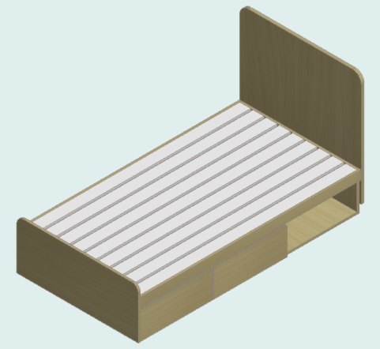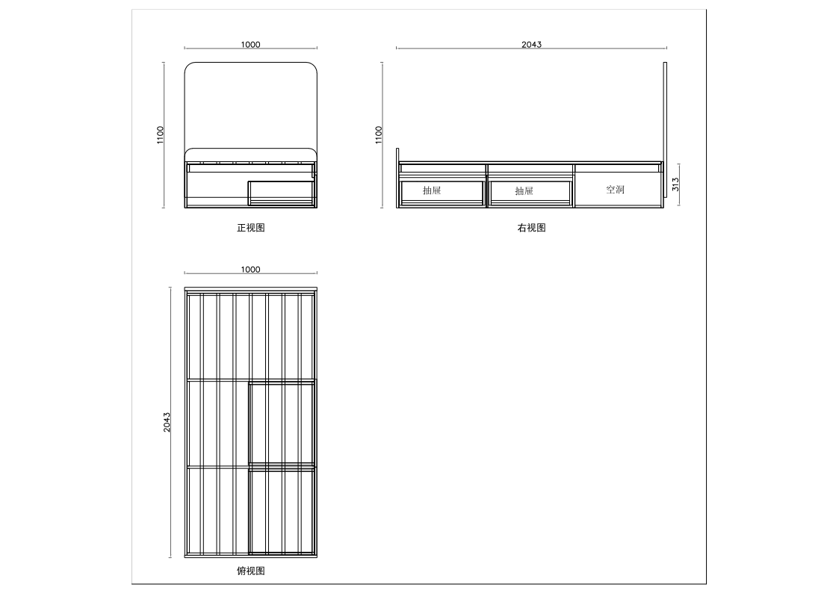 | 床箱尺寸：  2000*1000*350  床靠背尺寸：  1000*1020*25  床尾尺寸：  1000*450*18 | 板材要求：所有基材均采用国标E0级实木多层板，贴三聚氰胺贴面，颜色为黄橡色，板面平整。经过防虫处理防腐等化学处理，强度高，不变形，比重合理。封边：采用2.0mm 厚 PVC 封边，采用高温封边热熔胶，经全自动封边机热压与板材粘连无丝无缝。  具体要求  1.床箱：床箱整体采用国标18mm厚E0级实木多层板，箱体右侧配空洞一个，方便学生放行李箱。左侧两个抽屉。  2.床板：床板采用≥18mm厚杉木板，单板宽度≥100mm，四面抛光，不变形，木材平衡含水率≤12％，设加强筋，均匀排布，拼板之间缝隙不能大于20mm，并且不得使用边角料，床板长宽尺寸必须符合床的规格要求，床板安装后与床箱上沿平齐。  3.床靠背：床靠背采用25mm厚E0级实木多层板，上方圆角处理，圆角半径不小于80mm。  4.五金配件：采用优质偏心件、连接五金；三合一偏心连接件与连接螺杆的锁紧角度应在 150-190 度范围内，金属表面无锈蚀、毛刺刃口、光滑平整无起泡等外观问题。  5、抽屉及滑轮：抽屉面板要求使用45°斜切拉手工艺，避免使用明装拉手刮碰使用者。每个抽屉底部安装两个定向滑轮，两个万象滑轮，方便抽屉放置重物抽拉。
2 | 1.1M单人床 | 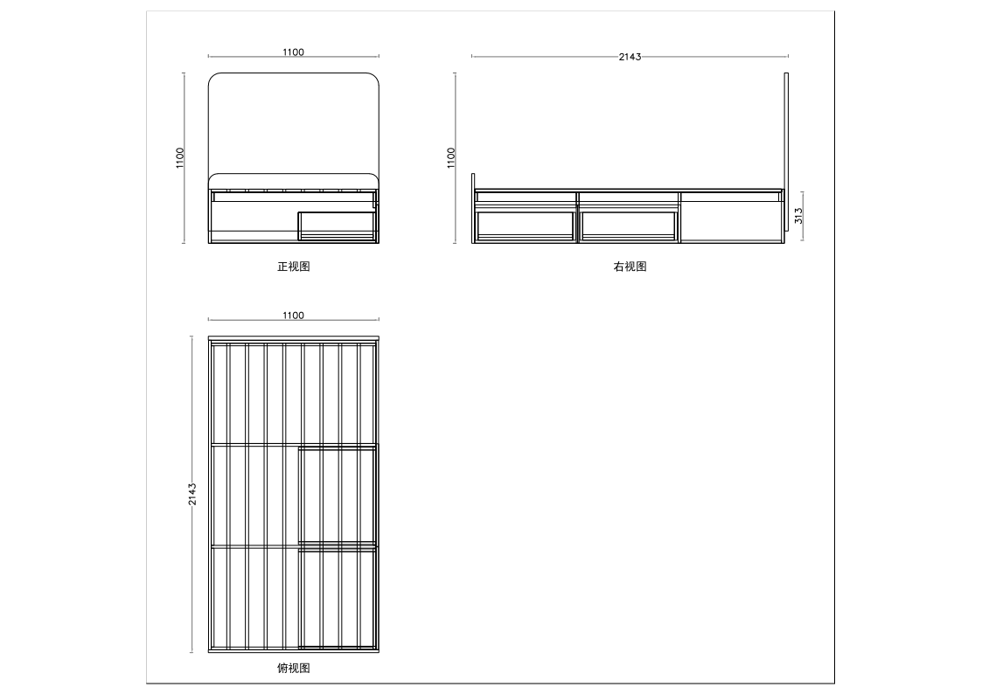 | 床箱尺寸：  2100*1100*350  床靠背尺寸：  1100*1020*25  床尾尺寸：  1100*450*18 | 板材要求：所有基材均采用国标E0级实木多层板，贴三聚氰胺贴面，颜色为黄橡色，板面平整。经过防虫处理防腐等化学处理， 强度高，不变形，比重合理。封边：采用2.0mm 厚 PVC 封边，采用高温封边热熔胶，经全自动封边机热压与板材粘连无丝无缝。  具体要求  1.床箱：床箱整体采用国标18mm厚E0级实木多层板，箱体右侧配空洞一个，方便学生放行李箱。左侧两个抽屉。  2.床板：床板采用≥18mm厚杉木板，单板宽度≥100mm，四面抛光，不变形，木材平衡含水率≤12％，设加强筋，均匀排布，拼板之间缝隙不能大于20mm，并且不得使用边角料，床板长宽尺寸必须符合床的规格要求，床板安装后与床箱上沿平齐。  3.床靠背：床靠背采用25mm厚E0级实木多层板，上方圆角处理，圆角半径不小于80mm。  4.五金配件：采用优质偏心件、连接五金；三合一偏心连接件与连接螺杆的锁紧角度应在 150-190 度范围内，金属表面无锈蚀、毛刺刃口、光滑平整无起泡等外观问题。  5、抽屉及滑轮：抽屉面板要求使用45°斜切拉手工艺，避免使用明装拉手刮碰使用者。每个抽屉底部安装两个定向滑轮，两个万象滑轮，方便抽屉放置重物抽拉。
3 | 床头柜 | 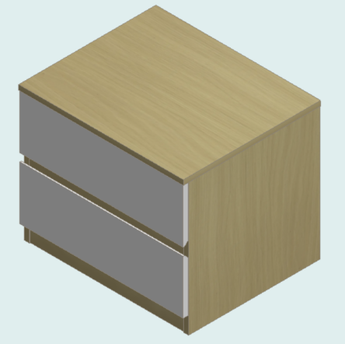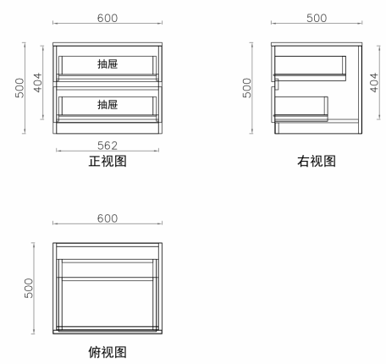 | 600*500*500 | 板材要求：所有基材均采用等国标E0级实木多层板，贴三聚氰胺贴面，颜色为黄橡色，板面平整。经过防虫处理防腐等化学处理， 强度高，不变形，比重合理。封边：采用2.0mm 厚 PVC 封边，采用高温封边热熔胶，经全自动封边机热压与板材粘连无丝无缝。  具体要求  1.柜体：柜体整体采用国标18mm厚E0级实木多层板，并采用优质采用优质偏心件、连接五金；三合一偏心连接件与连接螺杆的锁紧角度应在150-190 度范围内，金属表面无锈蚀、毛刺刃口、光滑平整无起泡等外观问题。  2.五金配件：并采用优质采用优质偏心件、连接五金；三合一偏心连接件与连接螺杆的锁紧角度应在 150-190 度范围内，金属表面无锈蚀、毛刺刃口、光滑平整无起泡等外观问题。  3.抽屉拉手及滑轨：抽屉面板要求使用45°斜切拉手工艺，避免使用明装拉手刮碰使用者。滑轨: 采用优质品牌滑轨，冷轧钢板，经电镀或喷涂处理，防锈力好，钢珠轴承作伸缩，不变形，推拉顺滑，平滑无噪音。耐久性开闭次数不少于3万次。
4 | 衣柜 | 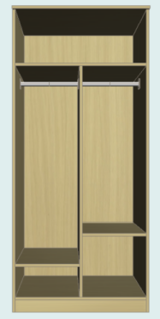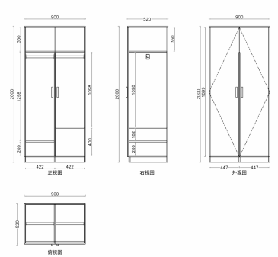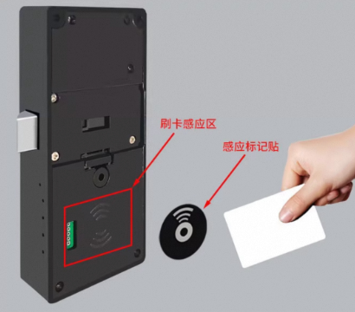 | 900*520*2000 | 板材要求：所有基材均采用等国标E0级实木多层板，贴三聚氰胺贴面，颜色为黄橡色，板面平整。经过防虫处理防腐等化学处理， 强度高，不变形，比重合理。封边：采用2.0mm 厚 PVC 封边，采用高温封边热熔胶，经全自动封边机热压与板材粘连无丝无缝。  具体要求  1.柜体：柜体整体采用国标18mm厚E0级实木多层板，并采用优质采用优质偏心件、连接五金；三合一偏心连接件与连接螺杆的锁紧角度应在150-190 度范围内，金属表面无锈蚀、毛刺刃口、光滑平整无起泡等外观问题。  2.门板拉手及铰链：拉手要求两侧圆弧处理，避免使用时刮伤使用者。铰链要求采用优质品牌液压缓冲铰链，合金基材，电镀处理，表面光亮美观，先进的表面镀镍工艺，防锈、防刮花能力强。  3.挂衣杆：采用厚度≥1.2mm铝合金挂衣杆，承重力≥200斤。  4.门锁：右侧柜门装有可刷IC卡隐形电子密码锁。
5 | 学习桌 | 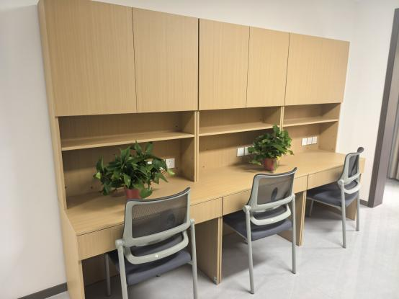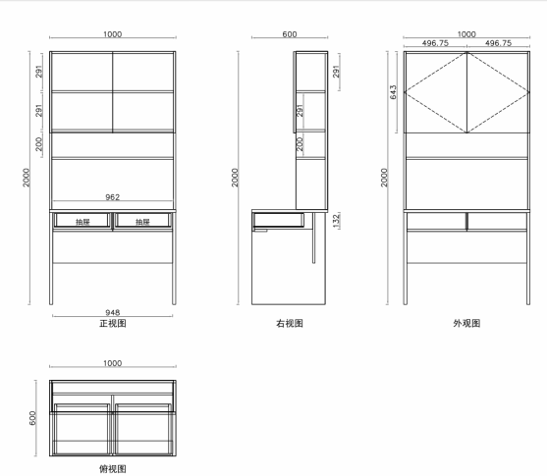 | 1000*600*2000 | 板材要求：所有基材均可采用等国标E0级实木多层板，贴三聚氰胺贴面，颜色为黄橡色，板面平整。经过防虫处理防腐等化学处理， 强度高，不变形，比重合理。封边：采用2.0mm 厚 PVC 封边，采用高温封边热熔胶，经全自动封边机热压与板材粘连无丝无缝。  具体要求  1.板材：桌面及桌腿采用国标25mm厚E0级实木多层板，抽屉及挡板采用18mm厚E0级实木多层板。  2.五金配件：并采用优质采用优质偏心件、连接五金；三合一偏心连接件与连接螺杆的锁紧角度应在 150-190 度范围内，金属表面无锈蚀、毛刺刃口、光滑平整无起泡等外观问题。  3.抽屉拉手及滑轨：抽屉面板要求使用45°斜切拉手工艺，避免使用明装拉手刮碰使用者。滑轨: 采用优质品牌滑轨，冷轧钢板，经电镀或喷涂处理，防锈力好，钢珠轴承作伸缩，不变形，推拉顺滑，平滑无噪音。耐久性开闭次数不少于3万次。  4.抽屉配有外挂锁鼻。  5.每个桌子配有五孔插座2个及网线插座一个。
6 | 学习椅 | 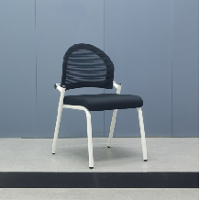 | 520*460*835 | 椅架：选用国标Φ28mm×1.5mm厚圆钢管，经激光裁切，折弯并焊接两根圆管为支撑横梁；距椅架钢管顶部20mm处朝后方向焊接两根Φ28mm圆管作网背支撑件，椅架经打磨、过酸洗做高温静电喷涂，漆面做磨砂处理。  靠背：背框以全新PP+纤经热注塑成型，背网选用耐磨耐刮涤纶工程网布，透气性强、挤压减震效果好；  靠背连接件：抛光铝合金材质后仰结构件，回弹机构使用4mm伸缩弹簧，加粗的弹簧有效增加腰部支撑及保证靠背回弹力度，同时延长使用寿命。  坐垫：压制弯曲木板承托高密高回弹海绵、饰以工程座布。  管塞：PP+纤注塑成型。
7 | 1.0M床垫 | 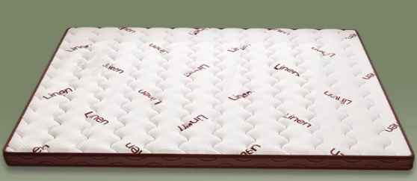 | 1000*2000*100 | 1.椰棕技术材质要求：采用100%天然椰壳纤维，无杂质、无霉变、无异味，不含工业废料、再生纤维及有害化学物质；纤维规格：椰棕纤维长度≥5cm，纤维韧性强，不易断裂，经高温脱脂、脱糖、杀菌处理，有效去除虫卵、霉菌及异味；密度：椰棕层密度≥300kg/m³，按压无明显凹陷，回弹性能良好；粘合工艺：采用环保热熔胶粘合，无甲醛释放，胶黏剂符合GB 18583-2008《室内装饰装修材料 胶粘剂中有害物质限量》标准，禁止使用脲醛胶等有害胶黏剂；结构：椰棕层整体成型，无分层、无结块现象，厚度均匀。  2.面料技术材质要求：采用透气针织面料（棉含量≥60%）或亚麻面料，手感柔软、透气吸汗，不起球、不褪色、不缩水（水洗后缩水率≤3%）；面料规格：纱支密度≥40支，克重≥180g/㎡，抗拉强度≥200N/5cm（经向、纬向），耐磨性能≥5000次（马丁代尔耐磨测试）；环保要求：面料无异味，甲醛含量、重金属（铅、镉等）含量符合GB 18401-2010《国家纺织产品基本安全技术规范》A类标准（直接接触皮肤类产品）；工艺：面料与椰棕层贴合紧密，无松动、起鼓，缝合线采用高强度涤纶线，针脚密度≥12针/10cm，缝合平整牢固。
8 | 1.1M床垫 |  | 1100*2100*100 | 1.椰棕技术材质要求：采用100%天然椰壳纤维，无杂质、无霉变、无异味，不含工业废料、再生纤维及有害化学物质；纤维规格：椰棕纤维长度≥5cm，纤维韧性强，不易断裂，经高温脱脂、脱糖、杀菌处理，有效去除虫卵、霉菌及异味；密度：椰棕层密度≥300kg/m³，按压无明显凹陷，回弹性能良好；粘合工艺：采用环保热熔胶粘合，无甲醛释放，胶黏剂符合GB 18583-2008《室内装饰装修材料 胶粘剂中有害物质限量》标准；禁止使用脲醛胶等有害胶黏剂；结构：椰棕层整体成型，无分层、无结块现象，厚度均匀。  2.面料技术材质要求：采用透气针织面料（棉含量≥60%）或亚麻面料，手感柔软、透气吸汗，不起球、不褪色、不缩水（水洗后缩水率≤3%）；面料规格：纱支密度≥40支，克重≥180g/㎡，抗拉强度≥200N/5cm（经向、纬向），耐磨性能≥5000次（马丁代尔耐磨测试）；环保要求：面料无异味，甲醛含量、重金属（铅、镉等）含量符合GB 18401-2010《国家纺织产品基本安全技术规范》A类标准（直接接触皮肤类产品）；工艺：面料与椰棕层贴合紧密，无松动、起鼓，缝合线采用高强度涤纶线，针脚密度≥12针/10cm，缝合平整牢固。
9 | 鞋柜 | 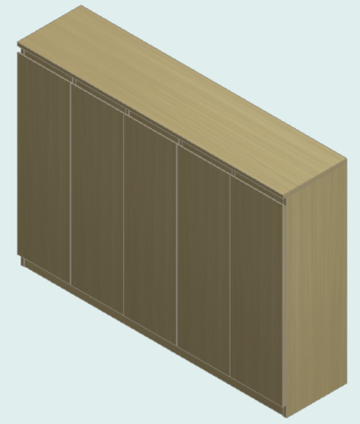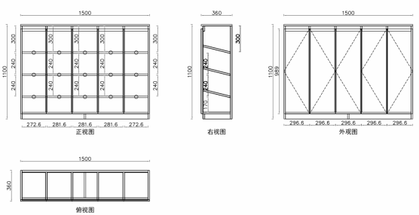 | 1500*360*1100 | 板材要求：所有基材均采用国标E0级实木多层板，贴三聚氰胺贴面，颜色为黄橡色，板面平整。经过防虫处理防腐等化学处理， 强度高，不变形，比重合理。封边：采用2.0mm 厚 PVC 封边，采用高温封边热熔胶，经全自动封边机热压与板材粘连无丝无缝。  具体要求  1.柜体：柜体整体采用国标18mm厚E0级实木多层板，并采用优质采用优质偏心件、连接五金；三合一偏心连接件与连接螺杆的锁紧角度应在150-190 度范围内，金属表面无锈蚀、毛刺刃口、光滑平整无起泡等外观问题。  2.五金配件：并采用优质采用优质偏心件、连接五金；三合一偏心连接件与连接螺杆的锁紧角度应在 150-190 度范围内，金属表面无锈蚀、毛刺刃口、光滑平整无起泡等外观问题。  3.门板：抽屉面板要求使用45°斜切拉手工艺，避免使用明装拉手刮碰使用者。门铰：采用进口品牌阻尼门铰，合金(钢)基材，电镀处理，表面光亮美观，先进的表面镀镍工艺，防锈、防刮花能力强。开合不少于3万次无损坏的耐久试验。执行标准：QB/T 2189-2013《家具五金杯状暗铰链》。

注：尺寸参考图片，参考样式中图片的颜色仅作为参考，中标后在合同中由采购人确定颜色。
（1）1.0M单人床
（2）1.1M单人床

（3）床头柜
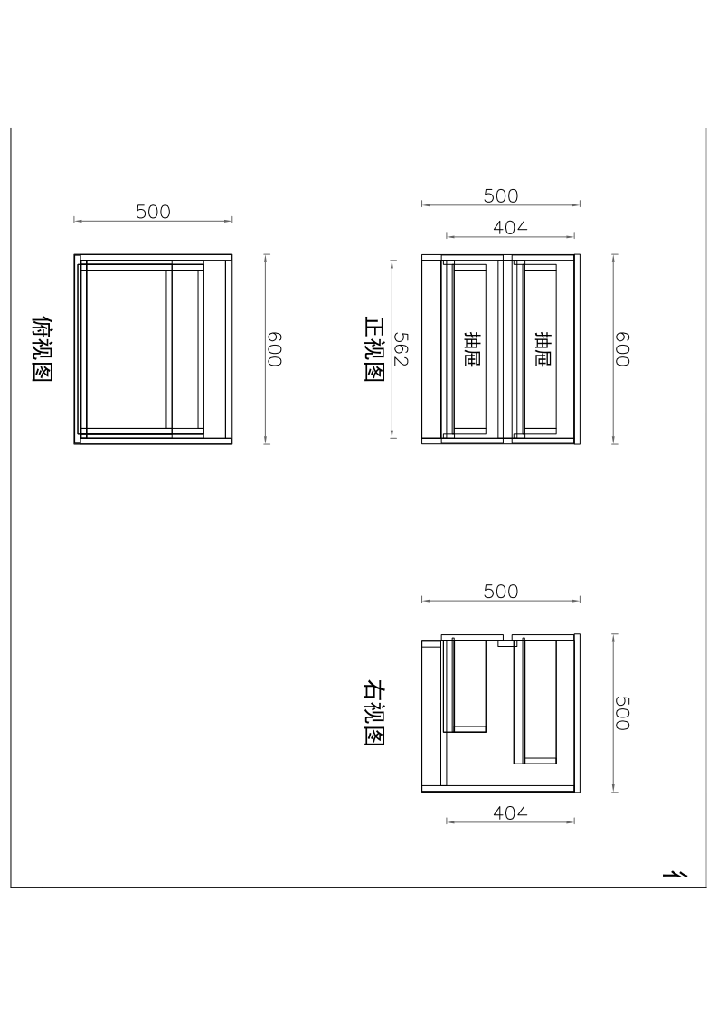
（4）衣柜
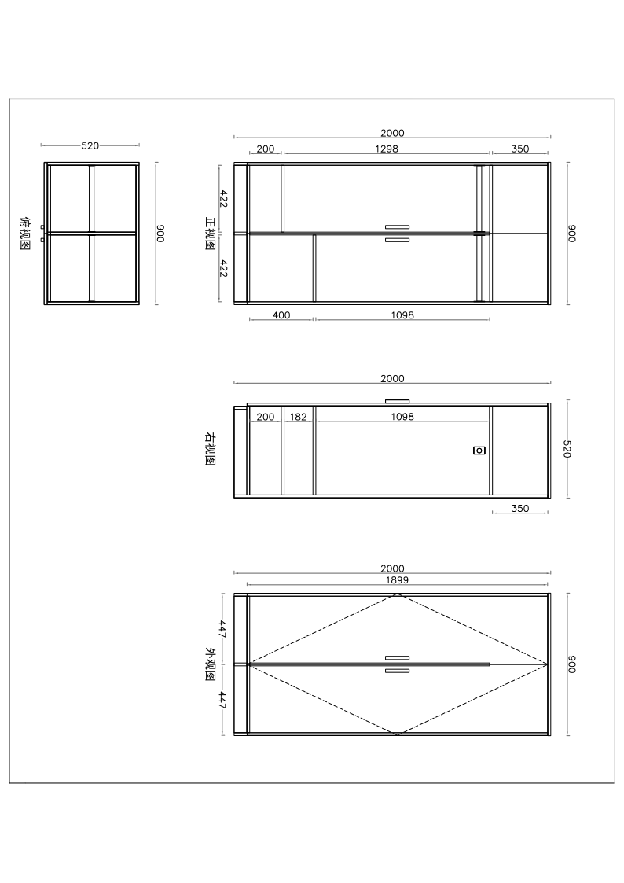

（5）学习桌
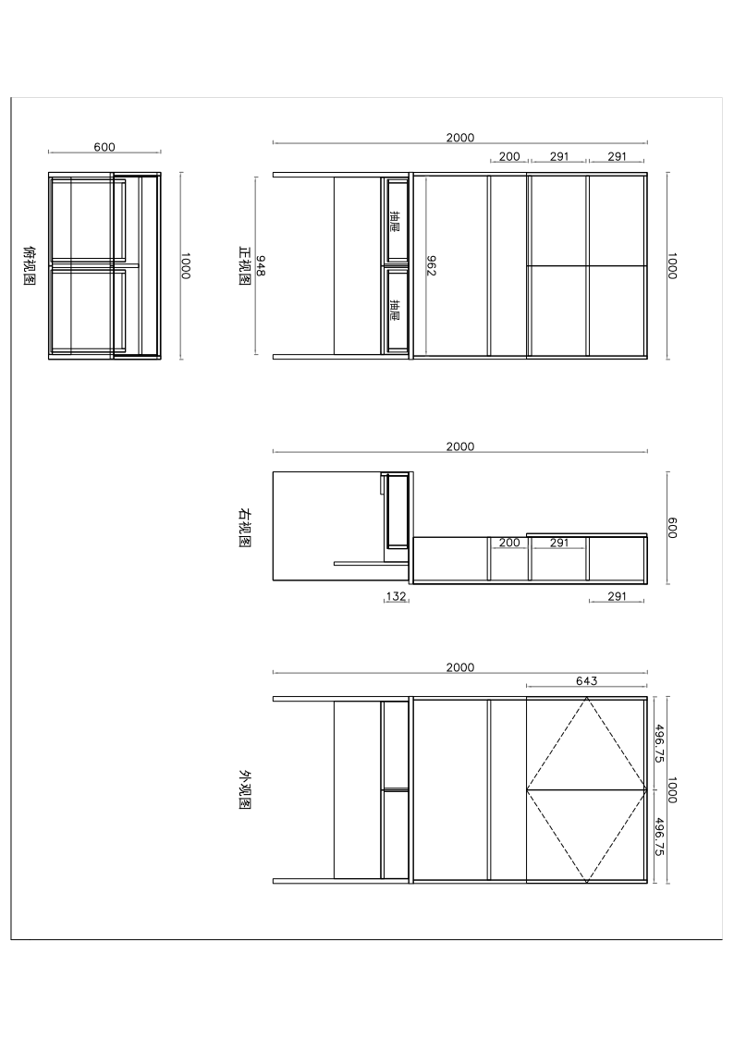
（6）鞋柜
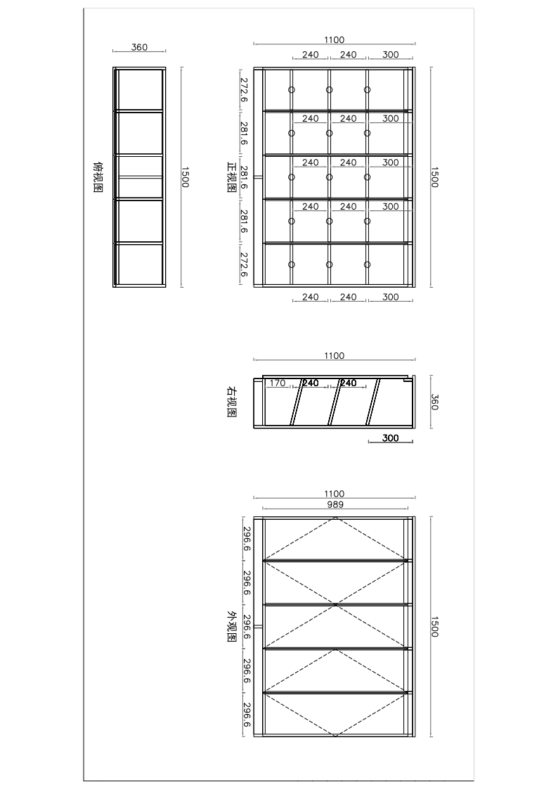

五、样品要求
（一）本项目采购人认为需要对样品进行主观判断以确认是否满足采购需求，要求投标人提供样品，具体样品要求如下：
1、要求投标人提供样品明细。
序号 | 产品名称 | 规格 | 技术参数要求 | 数量 | 图样
1 | 单人床 | 床箱尺寸：  2000*1000*350  床靠背尺寸：  1200*1020*25  床尾尺寸：  1100*450*18 | 详见“三、技术规格参数要求” | 1套
2 | 衣柜 | 900*520*2000 | 详见“三、技术规格参数要求” | 1套
3 | 学习桌 | 1000*600*2000 | 详见“三、技术规格参数要求” | 1张
说明：表中“产品名称”是招标文件第六章《采购需求》中“三、技术规格参数要求”对应“产品名称”的产品。

（二）提供样品的标识及密封：样品应当注明投标人名称、项目编号，样品名称。
（三）样品提供时间：2026年6月12日08：00至10：00。
（四）样品接收地点：徐州市泉山区软件园路6号徐州软件园C-1号楼，因样品过大，送达前电话联系。
（五）样品接收时间：2026年6月12日08：00至10：00。
（六）接收单位：徐州医科大学（采购人）、江苏海外集团国际工程咨询有限公司（采购代理机构）。
联系人：赵丽梅
联系电话：15852488944
（七）具体要求
1、投标人需自行搬运样品，样品摆放位置由采购人指定。
2、投标人负责落实搬运过程中的保护措施，如因投标人原因损坏墙面、地面或其他相关设施的，投标人照价赔偿。
3、投标人按照上述“1、要求投标人提供样品明细”要求提供样品，采购人或采购代理机构有权拒绝接收非明细中的其他物品。
（八）说明：
1、样品由采购人或采购代理机构签收。样品接收截止时间一到，不再接收任何样品，并即刻清场，任何人不得逗留。
2、采购活动结束后，中标人提供的样品由采购人进行保管、封存，并作为履约验收参考。未中标供应商的样品应在宣布评标结果后取回，具体取回的时间由采购人或采购代理机构确定,未按采购人或采购代理机构规定的时间取回的样品，采购人或采购代理机构有权自行处置，并不承担任何责任。
六、交货期限：
（一）交货期限具体要求：合同签订生效后，与甲方确定开始安装时间，家具需在采购单位要求的15个日历天内完成供货并安装调试完毕（地址为采购人指定地点）。
说明：本“交货期限具体要求”为不允许偏离的实质性要求和条件，如有偏离，在符合性审查时按照投标无效处理。
七、质量管控要求
1、采购人有权在货物生产过程中随时到生产厂家现场调度检查（原材料的出入库清单等）；中标人需要在原材料进场、封漆、出厂等重要节点前提前告知采购人，待采购人验收同意后方可继续加工生产和发货；验收时，中标人须提供厂家出厂单、带有原厂显著标志的外包装、家具运输物流信息等，如中标人是代理商，还应提供生产厂家供货合同原件、打款记录等内容；且采购人具有先验收、后发货的权利。
2、在质量管理上，严格按照规范要求，建立完善的质量管理体系，全面把控实施过程，保证每道工序的实施质量符合标准。每个阶段实施的质量应自检自查，对产品进行全程跟踪监管，严格质量管控。
八、配送、安装要求
（一）配送、安装具体要求
1、成立配送安装小组,指定具体负责人。
2、家具出厂前，必须明确安装/维修要求，备齐所需工具及操作图纸。
3、安装前：将安装施工中工具需要的电源进行确定、现场家具摆放的尺寸丈量，送货前场地的清场状况、电梯及电源照明的正常使用等，制定详细的进度规划。装卸货物必须小心轻放，重物须二人以上抬起，不得扔、拖、拽、拉、避免产品因装卸而引起的损坏。
4、家具送到采购人指定地点，应当铺垫衬垫物后，整齐有序堆放，避免因堆放不当而引起的损坏。由中标人（合同卖方）负责组合安装, 安装所需辅材由中标人提供。安装所有相关辅材必须符合强制性标准（如有）。
5、如配件或成品有质量问题，应按规定程序回厂调换合格部件后再行安装。
6、安装完毕后，安装负责人逐项进行检验。将产品的可视面揩拭干净。由于地面不平整，影响产品正常使用的，安装人员应负责将产品垫平，直至产品能正常使用，达到采购人满意。
（二）配送安装保障措施要求
1、向采购人提供准确的物流信息，对配送过程进行实时监控，出现问题，及时反馈并积极协调解决。
2、专人押运：为了避免因人为原因而产生问题，采用专业人员驾驶运输车辆并配备充足的工具和设备，确保运输过程中的安全。在家具运输过程中，采取多种措施，包括缓冲、固定、包覆、避免磕碰等，以确保家具能够安全到达。
3、准备专业的安装工具和人员，在家具运达之后，根据安装图纸及场地环境，明确安装顺序,免费安装。强调施工人员必须遵守相关安全规定，并提供必要的个人防护设备。
4、对安装人员进行必要的培训，使其熟悉家具组装流程和技术要求。
九、售后服务要求
（一）质保期要求：全套货物提供原厂五年的免费质保（含配件），按国家有关产品“三包”规定执行“三包”，终身维修，保修期自验收合格之日起计算。
（二）质保期内的服务要求：
1、质保期内如出现严重质量问题，中标人接到保修请求，应在2小时内响应，8小时内维修工程师到达现场，必要时应向采购人提供应急备用产品供采购人使用。质保期间：每年不少于2次由采购人提前2天通过电话或书面通知，中标人提供专业项目服务人员的现场技术支撑和技术支持；质保期内，所有软硬件产品的维修均为免费（使用不当及人为损坏除外）；质保期后，中标人提供终生服务，保证零配件及消耗品的供应。
2、在质保期内，每半年至少对用户家具产品进行一次全面检查。
3、为保证家具产品的正常运行，配置充足的专业工具和备品备件确保在最短时间内响应用户产品的及时之需。
4、所有更换的零件材料，品质纯正，保证均按原厂标准生产。对提供货物实行“三包”的说明：包修：家具出现质量问题的。包换：同一缺陷经两次修理未能达到质量标准的，更换后的产品质保期从更换之日起重新计算。包退：在质保期限内，同一缺陷经两次修理、调换后仍无法达到质量标准的。
（三）质保期后的服务要求：
1、设立售后服务热线，以便采购单位随时咨询问题和提交维修申请。
2、对于出现故障或损坏的家具，提供专业人员进行现场维修。
3、提供原厂配件供应，如螺丝、五金等小零件，方便采购单位自行更换。如果需要特殊配件，为采购单位提供订购渠道和相关指导。质保期后提供终身免费维修服务，更换零配件只收取成本费。
（四）售后服务保障措施要求：
1、专门成立家具售后服务小组，指定售后服务具体负责人。
2、制定故障报修的响应时间和故障解决方案。
3、定期对员工进行培训，不断提高员工服务水平。
4、定期对采购人进行回访。
十、验收标准（验收要求、验收标准和程序）要求：
采购人组织验收，检验不合格或不符合质量要求，供应商除无条件退货、返工外，承担采购人的一切损失。
（一）履约验收的时间、方式、程序要求：见招标文件第五章《拟签订的合同文本》第九条。
（二）验收标准要求：以投标人（合同卖方（中标人），下同）的投标文件和投标人的澄清、说明或者更正为验收标准；投标人的投标文件和投标人的澄清、说明或者更正不明确的，以《招标文件》相关要求为验收标准；投标人的投标文件和投标人的澄清、说明或者更正和《招标文件》相关要求都不明确的，按国家相关标准；以上都不明确的，以通常标准为准。
（三）验收程序要求：
1、在卖方(中标人)的产品交付安装期间，买方（采购人）有权要求卖方（中标人）提供其产品符合国家或行业标准的检测报告，此过程中产生的一切费用由卖方（中标人）承担, 如检测结果未达到招标文件相对应要求，采购人有权终止合同，造成的一切损失由卖方承担。
2、中标人完成安装交付后，由采购人找具有专业资质的第三方家具检测机构按国际和国家标准进行质量验收，其产生的费用归属中标人支付。中标人应向采购人提供详细的验收标准、验收手册。最终验收中发现产品达不到验收标准或合同规定的性能指标，中标人必须更换，并且赔偿由此给采购人造成的损失。安装调试工作完成后，中标人应提供咨询与全面技术支持，及时将其发现并掌握的有关产品的操作、故障检测、故障排除方法及一些新的技术发展通知采购人。
（四）商品包装验收标准：见招标文件第五章《拟签订的合同文本》中商品（合同标的）包装具体要求。
（五）快递包装验收标准：见招标文件第五章《拟签订的合同文本》中快递包装具体要求。
十一、挥发性有机物产品强制采购要求
本项目中所投产品，如有涉及涂料、胶黏剂、油墨、清洗剂等挥发性有机物产品，属于强制性标准的，供应商应当执行国家和江苏省VOCs含量限制标准。
说明：本“挥发性有机物产品强制采购要求”为不允许偏离的实质性要求，如不满足，按照投标无效处理。
十二、其他要求
1、货物布置须考虑维护操作方便、布局整齐美观和满足经济合理的要求，且严格按相关安装规范执行。
2、中标人负责完成本项目所有货物的采购、发运至规定地点、保管、安装、调试、安装调试检验以及指导采购人进行的试运行。货物发运至规定地点后，中标人负责保管，直至试运行检验合格后将货物移交给采购人和最终用户(货物移交给采购人和最终用户后由最终用户保管)。
3、本项目需送货到采购人指定地点，并由中标人负责卸货并安排人员进行安装调试及售后服务，投标人报价中应包含此费用。
4、所提供的货物应根据有关标准包装，应符合运输和装卸条件，以使货物完好无损到达交货地点。中标人应对包装和运输不善引起的损失负全部责任。
5、应在包装中装有详细的包装清单（装箱单、质量合格证书和质保书）。
6、中标人不能就所中标的项目进行分包、转包，如发现中标人有分包、转包现象采购人有权中止合同，由此造成的损失由中标人负责。
7、有关产品质量（产品设计、制造工艺、材料缺陷）引发的费用，均由中标人承担。
8、投标人应保证所提供产品涉及到的知识产权和所提供的技术资料是合法取得，并享有完整的知识产权，不会因为采购人的使用而被责令停止使用、追偿或要求赔偿损失，如出现此情况，一切经济和法律责任均由中标人承担。
9、其他要求：见招标文件第五章《拟签订的合同文本》。

第七章 投标文件相关格式
一、投标函格式
致：徐州医科大学
根据 项目[项目编号： ]招标文件， (姓名)代表我方 （投标人的名称）全权处理本次投标的有关事宜。
据此函，投标人承诺并同意如下：
1. 投标人唯一投标报价见《开标一览表》。
2. 投标人将按招标文件的规定履行合同责任和义务。
3. 投标人已详细审查全部招标文件，包括第[插入编号] [补遗书][如果有的话]。投标人完全理解并同意放弃对这方面有不明及误解的权力。
4. 投标有效期为开标之日后90天。
5. 投标人同意提供按照贵方可能要求的与其投标有关的一切数据或资料，完全理解贵方不一定接受最低价的投标或收到的任何投标。
6. 投标人同意按照招标文件规定支付招标代理服务费。
7、采购人或采购代理机构有权将我单位本项目投标文件中的《开标一览表》和《分项价格表》予以公示，公示的方式由采购人或采购代理机构确定。如我单位被确定为中标供应商，采购人或采购代理机构有权将我单位本项目投标文件中的《中小企业声明函》（如有）、《残疾人福利性单位声明函》（如有）和《关于符合本国产品标准的声明函》（如有）或财政部会同有关部门规定的符合本国产品标准的有关证明文件（如有）作为《中标（成交）结果公告》的附件予以公告。
8. 采购人有权对投标人投标文件的真实性进行核实，如投标人不能在采购人规定的时间内向采购人提供有效的证明文件，将被采购人视为放弃中标资格。
9. 与本投标有关的一切正式往来信函请寄：
地址：
电话：
传真：
投标人： （电子签章）
日期： 年 月 日

二、开标一览表格式

政府采购客户端工具输入报价自动生成

三、分项价格表格式

项目编号：
项目名称：
货币单位：人民币元

序号 | 名称 | 品牌、规格、型号 | 产品制造企业名称（全称） | 产品制造企业的划分（大型、中型、小型、微型、监狱企业、享受政府采购支持政策的残疾人福利性单位） | 数量 | 数量单位 | 单价 | 总价 | 备注
1
2
3
4
5
6
总价合计（即《开标一览表》中的“总价”）

投标人： （电子签章）
日期： 年 月 日

注：
1、如果不提供详细分项报价将视为没有实质性响应招标文件。
2、投标人对以上数据的真实性负责。
采购人或采购代理机构有权将以上内容进行公示。

四、偏离表格式
项目编号：
项目名称：
序号 | 偏离内容 | 招标文件的要求 | 投标文件中的内容 | （正/负/无）偏离 | 说明
注：投标人的投标文件中的内容与招标文件（含招标文件的澄清或者修改的内容）的要求不同时，逐条列在偏离表中，否则将认为投标人接受招标文件的要求。

投标人： （电子签章）

日期： 年 月 日

五、授权委托书格式

委托人：
地址：
法定代表人：
职务：
统一社会信用代码：
受托人： 性别：男（女）
年龄： 岁 民族： 族
职务：
身份证号：
兹委托（ ）全权代表我企业（公司）参与（ ）项目（项目编号： ）的招、投标活动及签订合同。（ ）以我企业（公司）名义所为的法律行为及签署的文件，我企业（公司）均予以认可。有关法律责任均由我企业（公司）承担。（ ）无转委托权。
委托期限自 年 月 日起至 年 月 日止。
特此授权委托。

委托人（电子签章）：
法定代表人（签字或盖章）：
受托人（签字或盖章）：
受托人联系方式： 邮箱：
年 月 日
(受托人身份证扫描件附后)

六、中小企业声明函格式
项目编号：
项目名称：
本公司郑重声明，根据《政府采购促进中小企业发展管理办法》（财库[2020]46号）的规定，本公司参加（徐州医科大学）的（徐州医科大学校外住宿点家具）采购活动，提供的货物全部由符合政策要求的中小企业制造。相关企业的具体情况如下：
1.（1.0M单人床），属于（工业）行业；制造商为（ ）（企业名称），从业人员（ ）人，营业收入为（ 万元），资产总额为（ 万元），属于 （□中型企业、□小型企业、□微型企业，请填写或勾选！）；
2.（1.1M单人床），属于（工业）行业；制造商为（ ）（企业名称），从业人员（ ）人，营业收入为（ 万元），资产总额为（ 万元），属于 （□中型企业、□小型企业、□微型企业，请填写或勾选！）；
3.（床头柜），属于（工业）行业；制造商为（ ）（企业名称），从业人员（ ）人，营业收入为（ 万元），资产总额为（ 万元），属于 （□中型企业、□小型企业、□微型企业，请填写或勾选！）；
4.（衣柜），属于（工业）行业；制造商为（ ）（企业名称），从业人员（ ）人，营业收入为（ 万元），资产总额为（ 万元），属于 （□中型企业、□小型企业、□微型企业，请填写或勾选！）；
5.（学习桌），属于（工业）行业；制造商为（ ）（企业名称），从业人员（ ）人，营业收入为（ 万元），资产总额为（ 万元），属于 （□中型企业、□小型企业、□微型企业，请填写或勾选！）；
6.（学习椅），属于（工业）行业；制造商为（ ）（企业名称），从业人员（ ）人，营业收入为（ 万元），资产总额为（ 万元），属于 （□中型企业、□小型企业、□微型企业，请填写或勾选！）；
7.（1.0M床垫），属于（工业）行业；制造商为（ ）（企业名称），从业人员（ ）人，营业收入为（ 万元），资产总额为（ 万元），属于 （□中型企业、□小型企业、□微型企业，请填写或勾选！）；
8.（1.1M床垫），属于（工业）行业；制造商为（ ）（企业名称），从业人员（ ）人，营业收入为（ 万元），资产总额为（ 万元），属于 （□中型企业、□小型企业、□微型企业，请填写或勾选！）；
9.（鞋柜），属于（工业）行业；制造商为（ ）（企业名称），从业人员（ ）人，营业收入为（ 万元），资产总额为（ 万元），属于 （□中型企业、□小型企业、□微型企业，请填写或勾选！）；
......
以上企业，不属于大企业的分支机构，不存在控股股东为大企业的情形，也不存在与大企业的负责人为同一人的情形。
本企业对上述声明内容的真实性负责。如有虚假，将依法承担相应责任。
企业名称（电子签章）：
日期： 年 月 日

说明：
1、中小微企业的划分具体以《政府采购促进中小企业发展管理办法》（财库﹝2020﹞46号）和《工业和信息化部、国家统计局、国家发展和改革委员会、财政部关于印发中小企业划型标准规定的通知》（工信部联企业[2011]300号）的规定为准。
2、从业人员、营业收入、资产总额填报供应商上一年度数据，无上一年度数据的新成立企业可不填报。
3、中标、成交供应商为小型、微型企业的，采购人或者其委托的采购代理机构有权随中标、成交结果同时公告其《中小企业声明函》，接受社会监督。
4、执行江苏省财政厅关于进一步加大政府采购支持中小企业力度的通知（苏财购〔2022〕45号）的规定。
5、供应商提供的《中小企业声明函》与事实不符的，依照《中华人民共和国政府采购法》第七十七条第一款的规定追究法律责任。
为方便中小企业和社会各界使用自测结果，小程序增加自测结果打印功能，测试者可按照小程序填写测试企业有关信息并完成自测后，保存自测结果自行打印。如有疑问，可与市工信局中小企业综合协调处咨询联系。联系电话：0516-83861958

- 残疾人福利性单位声明函格式

项目编号：
项目名称：

本单位郑重声明，根据《财政部 民政部 中国残疾人联合会关于促进残疾人就业政府采购政策的通知》（财库〔2017〕141号）的规定，本单位为符合条件的残疾人福利性单位，且本单位参加 单位的 项目采购活动提供本单位制造的货物（由本单位承担工程/提供服务），或者提供其他残疾人福利性单位制造的货物（不包括使用非残疾人福利性单位注册商标的货物）。
本单位对上述声明的真实性负责。如有虚假，将依法承担相应责任。

投标人： （电子签章）

日期： 年 月 日

八、投标人参加政府采购活动前3年内在经营活动中没有重大违法记录的书面声明格式

我单位在参加徐州医科大学校外住宿点家具（项目编号：JSZC-320300-HWZX-G2026-0236）政府采购活动前3年内，在经营活动中没有重大违法记录。重大违法记录是指因违法经营受到刑事处罚或者责令停产停业、吊销许可证或者执照、较大数额罚款等行政处罚。
我单位对上述声明的真实性负责。如有虚假，将依法承担相应责任。

投标人： （电子签章）

日期： 年 月 日

九、关于符合本国产品标准的声明函

本公司（单位）郑重声明，根据《国务院办公厅关于在政府采购中实施本国产品标准及相关政策的通知》（国办发〔2025〕34号）的规定，本公司（单位）提供的以下产品属于本国产品。具体情况如下：
1、（1.0M单人床）¹，生产厂为（厂名）²，厂址为（生产厂址）。 / 的中国境内生产的组件成本占比≥ / ³。 / 的 / ⁴在中国境内生产。 / 的 / ⁵在中国境内完成。
2、（1.1M单人床）¹，生产厂为（厂名）²，厂址为（生产厂址）。 / 的中国境内生产的组件成本占比≥ / ³。 / 的 / ⁴在中国境内生产。 / 的 / ⁵在中国境内完成。
3、（床头柜）¹，生产厂为（厂名）²，厂址为（生产厂址）。 / 的中国境内生产的组件成本占比≥ / ³。 / 的 / ⁴在中国境内生产。 / 的 / ⁵在中国境内完成。
4、（衣柜）¹，生产厂为（厂名）²，厂址为（生产厂址）。 / 的中国境内生产的组件成本占比≥ / ³。 / 的 / ⁴在中国境内生产。 / 的 / ⁵在中国境内完成。
5、（学习桌）¹，生产厂为（厂名）²，厂址为（生产厂址）。 / 的中国境内生产的组件成本占比≥ / ³。 / 的 / ⁴在中国境内生产。 / 的 / ⁵在中国境内完成。
6、（学习椅）¹，生产厂为（厂名）²，厂址为（生产厂址）。 / 的中国境内生产的组件成本占比≥ / ³。 / 的 / ⁴在中国境内生产。 / 的 / ⁵在中国境内完成。
7、（1.0M床垫）¹，生产厂为（厂名）²，厂址为（生产厂址）。 / 的中国境内生产的组件成本占比≥ / ³。 / 的 / ⁴在中国境内生产。 / 的 / ⁵在中国境内完成。
8、（1.1M床垫）¹，生产厂为（厂名）²，厂址为（生产厂址）。 / 的中国境内生产的组件成本占比≥ / ³。 / 的 / ⁴在中国境内生产。 / 的 / ⁵在中国境内完成。
9、（鞋柜）¹，生产厂为（厂名）²，厂址为（生产厂址）。 / 的中国境内生产的组件成本占比≥ / ³。 / 的 / ⁴在中国境内生产。 / 的 / ⁵在中国境内完成。
……
本公司（单位）对上述声明内容的真实性负责。如有虚假，愿承担相应法律责任。

公司（单位）名称（电子签章）：
日期： 年 月 日

注：
1.产品如有型号，请在“产品名称”栏一并填写。
2.生产厂名与厂址应与生产厂营业执照载明的相关信息保持一致。
3.该产品的中国境内生产的组件成本占比相关要求实施前，“规定比例”栏可不填，下同。
4.该产品的关键组件要求实施前，“关键组件”栏可不填，下同。
5.该产品的关键工序要求实施前，“关键工序”栏可不填，下同。
6.《声明函》中标注“ / ”的地方无需填写。
十、具备履行合同所必需的设备和专业技术能力的书面声明（附证明材料扫描件）格式（投标人可自行拟定）

项目编号：
项目名称：
投标人郑重声明：投标人具备履行合同（项目名称： ，项目编号： 所必需的设备和专业技术能力， 具体为：
设备：
1、 （证明材料扫描件附后）
2、 （证明材料扫描件附后）
…………
专业技术能力：
1、 （证明材料扫描件附后）
2、 （证明材料扫描件附后）
…………
特此声明。
投标人对上述声明的真实性负责。如有虚假，将依法承担相应责任。

投标人（电子签章）：
日期： 年 月 日
十一、预付款保函支付条款模板

符合条件一：提交预付款保函的
（1）合同签订且乙方向甲方出具预付款保函后 个工作日内，由甲方根据审批流程办理政府采购资金结算手续，经审核后支付给乙方合同价款的百分之XX（ XX%），小写￥ 大写：人民币 。
乙方需提交的支付文件：乙方出具的全额正式发票。
（2）合同标的全部交付并安装完毕并验收合格后 个工作日内，由甲方根据审批流程办理政府采购资金结算手续，经审核后支付合同价款的百分之XX（ XX%），小写￥ 大写：人民币 。
……
符合条件二：不提交预付款保函的
（1）合同签订后 个工作日内，由甲方根据审批流程办理政府采购资金结算手续，经审核后支付合同价款的百分之XX（ XX%），小写￥ 大写：人民币 。
乙方需提交的支付文件：乙方出具的全额正式发票。
（2）合同标的全部交付并安装完毕并验收合格后，由甲方根据审批流程办理政府采购资金结算手续，经审核后 个工作日内，甲方应支付合同价款的百分之XX（ XX%），小写￥ 大写：人民币 。
……
注:
1、付款条件一中，出具预付款保函后支付的合同款应当与保函金额一致。
2、付款条件二中，预付款比例设定应符合《关于做好政府采购支持企业发展有关事项的通知》(苏财购〔2020〕52号)要求。

